Behind the Images: ภาพนี้มีอะไรซ่อนอยู่
SVD-based Digital Watermarking & Steganography
จัดทำโดย
68010324 นางสาวณัฐกฤตา ลิ้มธีระวัฒน์
68011690 นายณัฐวัฒน์ อุปันโน
68010203 นายชนาธิป สุวรรณพิไชยศรี
68010798 นายพิสิษฐ์ ปัญคิวจณาณ์
เสนอ
รศ. ดร.อรฉัตร จิตต์โสภักตร์
รายงานนี้เป็นส่วนหนึ่งของรายวิชา
Elementary Differential Equations And Linear Algebra
รหัสวิชา 01076032 ภาคเรียนที่ 1
สารบัญ
บทที่ 1 เป้าหมายและความน่าสนใจของแอปพลิเคชัน 1
1.1 ที่มาและปัญหา 1
1.2 ทำไมต้องเป็น SVD 1
1.3 เป้าหมายของโครงงาน 1
1.4 ความน่าสนใจ 2
1.5 ภาพรวมของแอปพลิเคชัน 2
บทที่ 2 ขั้นตอนการทำงานและการเตรียมข้อมูล 3
2.1 dataset และสถิติเบื้องต้น 3
2.2 การ Clean ข้อมูล 4
2.3 ผลก่อน/หลังการแก้ไขข้อมูล 5
2.4 การแบ่ง dataset 6
บทที่ 3 การนำข้อมูลเข้าสู่โครงงาน: เวกเตอร์และเมทริกซ์ 7
3.1 ภาพเป็นเมทริกซ์ 7
3.2 แบ่งเป็นบล็อกสำหรับการซ่อนข้อความ 7
3.3 ข้อมูลอื่นที่อยู่ในรูปเวกเตอร์/เมทริกซ์ 8
3.4 ค่าที่ใช้วัดผล (นิยามด้วยเวกเตอร์/เมทริกซ์) 8
บทที่ 4 ทฤษฎีเวกเตอร์และเมทริกซ์ที่ใช้ พร้อมตัวอย่างการคำนวณ 9
4.1 ทฤษฎีเวกเตอร์ 9
4.2 ทฤษฎีเมทริกซ์ 11
4.3 การประยุกต์ที่ 1: ซ่อนข้อความใน $σ1$ ของบล็อก (QIM) 16
4.4 การประยุกต์ที่ 2: ฝัง watermark (Liu & Tan, 2002) 21
4.5 การประยุกต์ที่ 3: แก้บิตผิดด้วยเมทริกซ์ Hamming(7,4) 24
บทที่ 5 ขั้นตอนการประมวลผลที่วางแผนไว้และการเลือกพารามิเตอร์ 27
5.1 แผนการทำงานทั้งหมด 27
5.2 การโจมตีที่ใช้ทดสอบ (กำหนดก่อนดูผล) 28
5.3 การเลือกพารามิเตอร์ (ชุด pilot 100 ภาพ) 28
บทที่ 6 ผลลัพธ์ 29
6.1 การซ่อนข้อความ: คุณภาพและความทนทาน 29
6.2 ข้อความทั้งก้อนรอดไหม (Hamming เปิด/ปิด) 30
6.3 การฝัง watermark 32
6.4 ทฤษฎีเทียบกับผลจริง 33
6.5 ความแข็งแรงของ key 34
6.6 ตรวจจับได้ไหมว่าภาพมีข้อมูลซ่อน 34
บทที่ 7 ปัญหาที่พบระหว่างดำเนินโครงงานและวิธีแก้ 36
7.1 ข้อจำกัดที่ยังเหลืออยู่ 37
บทที่ 8 Source code และวิธีรัน 38
บทที่ 9 สรุป 39
บทที่ 10 แหล่งอ้างอิง 40

บทที่ 1
เป้าหมายและความน่าสนใจของแอปพลิเคชัน

1.1 ที่มาและปัญหา
ภาพดิจิทัลถูกคัดลอกและส่งต่อได้ง่ายมาก ทำให้เกิดคำถามสองข้อที่พบบ่อยในชีวิตจริง ข้อแรกคือ "ภาพนี้เป็นของใคร" เจ้าของภาพต้องการหลักฐานความเป็นเจ้าของที่ติดไปกับตัวภาพ โดยไม่ทำให้ภาพดูเสีย เรียกว่า การฝัง digital watermark (digital watermarking) ข้อที่สองคือ "ส่งข้อความลับโดยไม่ให้ใครรู้ว่ามีข้อความได้ไหม" คือซ่อนข้อความไว้ในภาพธรรมดา คนที่เห็นภาพไม่รู้ว่ามีข้อความ เรียกว่า การซ่อนข้อมูล (steganography)
ทั้งสองงานต้องการสิ่งเดียวกัน คือ "แก้ภาพเล็กน้อยจนตามองไม่ออก แต่แก้อย่างมีแบบแผนจนอ่านกลับได้" โครงงานนี้ใช้เครื่องมือจากพีชคณิตเชิงเส้นตัวเดียว คือ Singular Value Decomposition (SVD) ทำทั้งสองงาน

1.2 ทำไมต้องเป็น SVD
ภาพ grayscale คือเมทริกซ์ $A$ ของค่า brightness SVD เขียน $A$ เป็นผลบวกของ "ชั้น" อันดับหนึ่ง (rank-1) ที่เรียงจากสำคัญมากไปน้อย
$$A=UΣV^{T}=σ_{1}u_{1}v_{1}^{T}+σ_{2}u_{2}v_{2}^{T}+⋯+σ_{r}u_{r}v_{r}^{T}, σ_{1}≥σ_{2}≥⋯≥σ_{r}>0$$
สมบัติที่ทำให้ SVD เหมาะกับงานนี้มีสามข้อ (พิสูจน์และวัดจริงในบทที่ 4 และ 6) (1) ค่า $σ_{i}$ แต่ละตัวบอก "ขนาด" ของชั้นนั้นได้ตรงๆ และชั้นแรกเก็บพลังงานของภาพเฉลี่ย 88.9% (2) เพราะ $U$ และ $V$ เป็น orthogonal matrix การเปลี่ยน $σ$ ไป $d$ ทำให้ภาพเปลี่ยนด้วยขนาด (Frobenius norm) เท่ากับ $d$ พอดี จึงควบคุมคุณภาพภาพได้แม่นยำ (3) ทฤษฎีบทของ Weyl รับประกันว่าถ้าภาพถูกรบกวนด้วย $E$ ค่า $σ$ จะขยับไม่เกิน $∥E∥_{2}$ จึงคาดการณ์ความทนทานได้ด้วยทฤษฎี

1.3 เป้าหมายของโครงงาน
- สร้างระบบ ซ่อนข้อความ (ภาษาไทย/อังกฤษ) ในภาพด้วยการปรับค่า $σ_{1}$ ของบล็อก $b×b$ แบบ Quantization Index Modulation (QIM) [4] ให้อ่านกลับได้ถูกต้องทุกบิตเมื่อไม่ถูกโจมตี และภาพยังมีคุณภาพ PSNR ≥ 40 dB
- สร้างระบบ ฝัง watermark ตามวิธีของ Liu & Tan (2002) [2] ที่ปรับค่า $σ$ ของทั้งภาพ และตรวจสอบอย่างตรงไปตรงมาว่าการตรวจ watermark เชื่อถือได้แค่ไหน
- วัดผลบนภาพจริง 400 ภาพ ภายใต้การโจมตีที่กำหนดไว้ล่วงหน้า (noise, JPEG, crop, การ resize, blur, การหมุน) และเทียบผลกับทฤษฎี

1.4 ความน่าสนใจ
- ทฤษฎีเดียว ใช้ได้สองงาน: เวกเตอร์ (ความยาว, dot product, ความตั้งฉาก, cosine) และเมทริกซ์ (การคูณ, transpose, eigenvalue, SVD, norm) ถูกใช้จริงทุกขั้นตอน ไม่ใช่แค่ยกมาอ้าง
- ผลที่วัดได้และอธิบายได้ด้วยทฤษฎี: เช่น สูตรทำนาย bit error rate $2Q\left(Δ/2s\right)$ ตรงกับค่าที่วัดได้ (ทำนาย 4.55% วัดได้ 4.67%) และการที่ detector สังเกตเห็นการซ่อนข้อมูลได้ ก็อธิบายด้วยรูปร่างของเมทริกซ์ $u_{1}v_{1}^{T}$
- มีการประยุกต์ทฤษฎีเมทริกซ์บนตัวเลข 0/1: error-correcting code Hamming(7,4) คือการคูณเมทริกซ์แบบ mod 2 ทำให้ข้อความทนการบีบอัดภาพได้ดีขึ้น (โหมดบล็อกเล็ก + JPEG 75 รอด 60% → 97%)
- ตรงไปตรงมาเรื่องข้อจำกัด: รายงานนี้บอกทั้งสิ่งที่ทำได้และทำไม่ได้ เช่น watermark แบบ Liu–Tan ถอดได้จากภาพที่ไม่เคยฝัง (false positive) และการซ่อนข้อความไม่ทนการหมุนภาพ

1.5 ภาพรวมของแอปพลิเคชัน
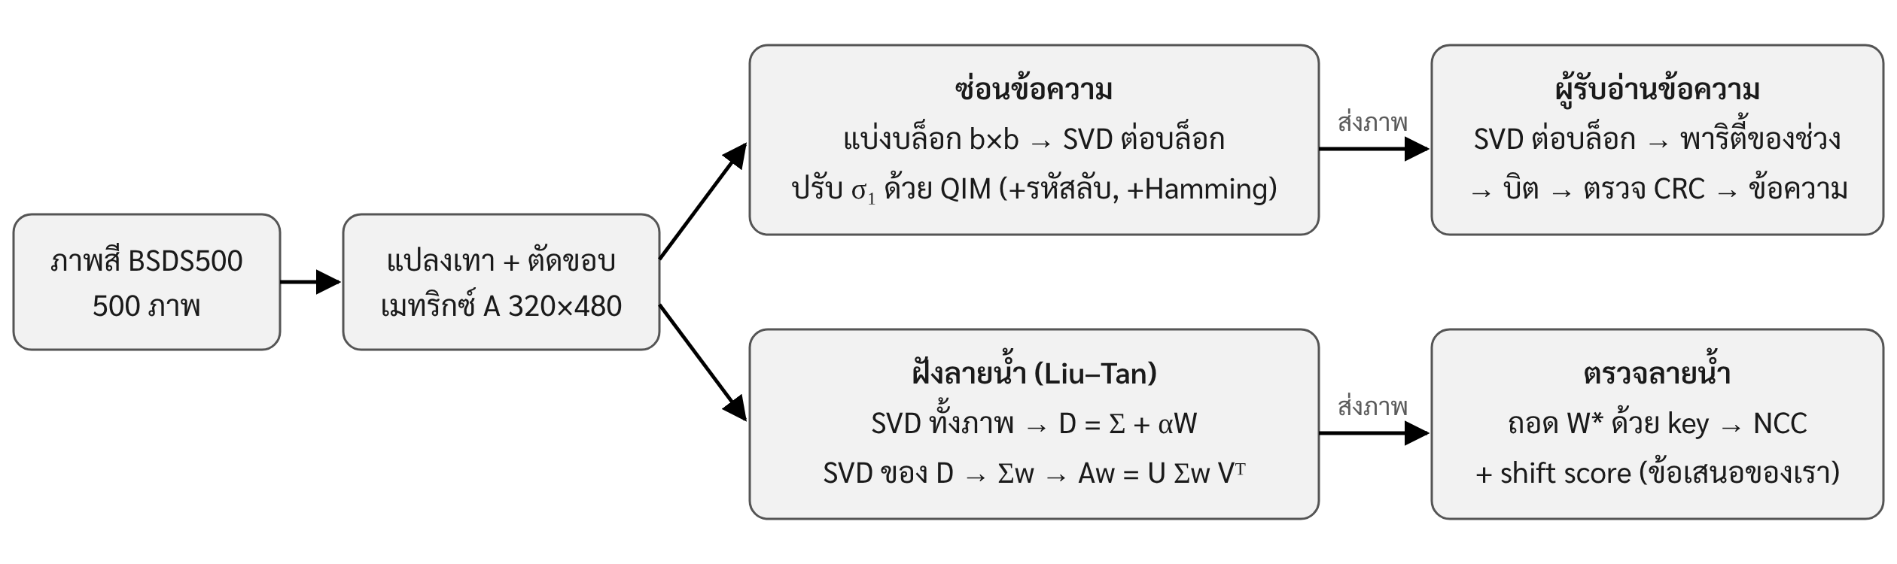
รูปที่ 1.1 ภาพรวมการทำงานของแอปพลิเคชัน: ข้อมูลภาพผ่านการเตรียมเป็นเมทริกซ์ แล้วแยกเป็นสองงานที่ใช้ SVD เหมือนกัน

บทที่ 2
ขั้นตอนการทำงานและการเตรียมข้อมูล

2.1 dataset และสถิติเบื้องต้น
โครงงานนี้ไม่ได้เก็บข้อมูลด้วย Google Form แต่ใช้ภาพจาก dataset สาธารณะ BSDS500 (Berkeley Segmentation Dataset 500; Arbeláez et al., 2011 [1]) ซึ่งเป็นภาพถ่ายธรรมชาติ คน สัตว์ และสิ่งก่อสร้าง ใช้กันแพร่หลายในงานประมวลผลภาพ ข้อมูลหนึ่งชุด = ภาพหนึ่งภาพ มีทั้งหมด 500 ชุด (เกินขั้นต่ำ 150 ชุด) และใช้ครบทั้ง 500 ภาพ
ตารางที่ 2.1 จำนวนและสัดส่วนของข้อมูลแต่ละรูปแบบ (ที่มา: results/dataset_stats.csv, notebook 00)
รายการ | จำนวน | สัดส่วน (%)
ภาพทั้งหมด | 500 | 100.0
กลุ่ม train / val / test (การแบ่งของ BSDS500) | 200 / 100 / 200 | 40.0 / 20.0 / 40.0
รูปแบบไฟล์ JPEG | 500 | 100.0
โหมดสี RGB (3 ช่องสี) | 500 | 100.0
ภาพแนวนอน 481×321 พิกเซล | 348 | 69.6
ภาพแนวตั้ง 321×481 พิกเซล | 152 | 30.4
ภาพที่ด้านกว้างและสูงหารด้วย 8 ลงตัว | 0 | 0.0
ตารางที่ 2.2 สถิติของค่าพิกเซลและ singular value (คำนวณหลังแปลงเป็น ภาพ grayscale) คอลัมน์ "ค่าสูงสุด" คือภาพที่มีค่านั้นสูงที่สุดใน dataset เช่น ภาพที่สว่างที่สุดมี brightness เฉลี่ย 212.1 แถวสุดท้าย (พลังงานของ σ₁) คำนวณจากชุด eval 400 ภาพ ส่วนแถวอื่นใช้ครบ 500 ภาพ (ที่มา: results/clean_manifest.csv, results/sigma_eval.csv, notebook 01)
ค่าที่วัดต่อภาพ | ค่าเฉลี่ย | ค่าสูงสุด | ค่าต่ำสุด
ขนาดไฟล์ (KB) | 72.25 | 123.10 | 23.10
brightness เฉลี่ยของภาพ (0–255) | 109.0 | 212.1 | 33.5
contrast (standard deviation ของพิกเซล) | 50.7 | 114.1 | 12.1
พิกเซลที่มืดที่สุดในภาพ | 11.7 | 55.0 | 0.0
พิกเซลที่สว่างที่สุดในภาพ | 250.2 | 255.0 | 166.0
สัดส่วนพลังงานของ $σ_{1}$ ทั้งภาพ (%) | 88.9 | 99.8 | 59.6

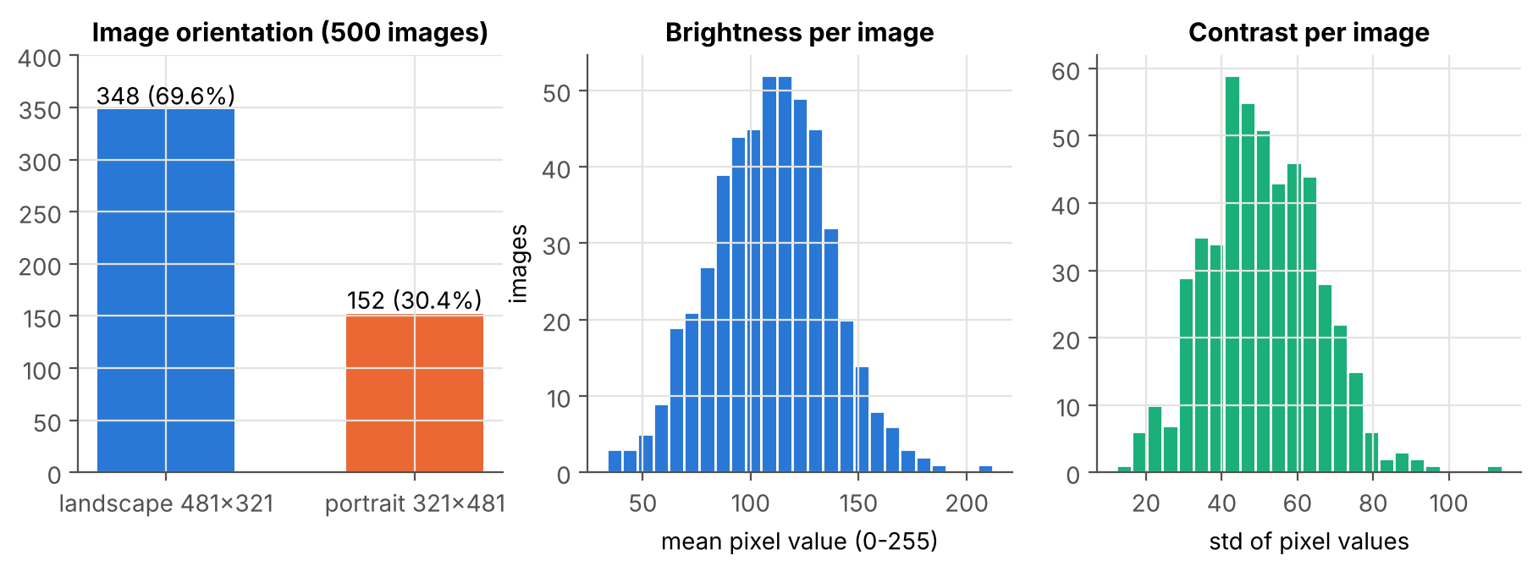
รูปที่ 2.1 การกระจายของข้อมูล: สัดส่วนภาพแนวนอน/แนวตั้ง, brightness เฉลี่ยต่อภาพ และ contrast ต่อภาพ
ตารางที่ 2.3 พิกเซลที่ชนขอบ 0 หรือ 255 แก้ต่อไม่ได้ (ตัดทิ้งส่วนเกิน) ข้อมูลที่ซ่อนจึงเสี่ยงเสีย ปัญหานี้ทำให้เราต้องเพิ่ม "safety margin" ในการซ่อน (ข้อ 4.3.4 และบทที่ 7)
ความเสี่ยงเรื่องพิกเซลชนขอบ (0 หรือ 255) | จำนวนภาพ | สัดส่วน (%)
มีพิกเซลขาวสุด (255) อย่างน้อย 1 จุด | 207 | 41.4
มีพิกเซลดำสุด (0) อย่างน้อย 1 จุด | 76 | 15.2
มีพิกเซลชนขอบมากกว่า 1% ของภาพ | 44 | 8.8
มีพิกเซลชนขอบมากกว่า 5% ของภาพ | 19 | 3.8

2.2 การ Clean ข้อมูล
ทุกภาพถูกตรวจสี่ข้อก่อนใช้ เกณฑ์ตั้งไว้ก่อนดูข้อมูล (ค่า 10 และ 64 เป็นค่าที่เรากำหนดเอง)
ตารางที่ 2.4 ผลการตรวจคุณภาพข้อมูล (ภาพที่เรียบที่สุดคือ 80099.jpg standard deviation 12.1 ยังผ่านเกณฑ์)
การตรวจ | สิ่งที่จับ | เกณฑ์ | พบ (ภาพ) | %
เปิดไม่ได้ | ไฟล์เสียหรือไม่ครบ | เปิดด้วย Pillow ไม่ได้ | 0 | 0.0
ภาพซ้ำ | ภาพเดียวกันสองครั้ง (ทำให้ผลเกินจริง) | MD5 ของพิกเซลตรงกับภาพก่อนหน้า | 0 | 0.0
ภาพเรียบเกินไป | แทบไม่มีรายละเอียด | standard deviation < 10 | 0 | 0.0
เล็กเกินไป | มีบล็อกไม่พอซ่อนข้อมูล | ด้านใดด้านหนึ่ง < 64 พิกเซล | 0 | 0.0
ตารางที่ 2.5 สัดส่วนข้อมูลที่สมบูรณ์ / ต้องแก้ไข / ต้องตัดทิ้ง ทุกภาพต้องแก้ไข เพราะเป็นภาพสีและขนาด 481 หรือ 321 ไม่หารด้วย 8 หรือ 16 ลงตัว
สถานะของข้อมูล | ความหมาย | จำนวน | สัดส่วน (%)
สมบูรณ์ ใช้ได้ทันที | ไม่ต้องแก้อะไร | 0 | 0.0
ต้องแก้ไข | แปลงเป็น ภาพ grayscale และตัดขอบให้ด้านหาร 16 ลงตัว | 500 | 100.0
ไม่สมบูรณ์ ต้องตัดทิ้ง | ไม่ผ่านการตรวจในตารางที่ 2.4 | 0 | 0.0

การแก้ไขมีสองขั้น (โค้ดใน src/svdmark/data.py)
- แปลงเป็น ภาพ grayscale ด้วยสูตร brightness ITU-R BT.601 [11]: $Y=0.299R+0.587G+0.114B$ ตัวอย่างพิกเซล $\left(R,G,B\right)=\left(200,100,50\right)$ ได้ $Y=59.8+58.7+5.7=124.2→124$ (Pillow ปัดเป็นจำนวนเต็ม)
- ตัดขอบตรงกลาง ให้ทั้งสองด้านหาร 16 ลงตัว เพื่อให้แบ่งเป็นบล็อก 4×4, 8×8 และ 16×16 ได้พอดี: $481→480$, $321→320$ เศษที่เหลือ 1 แถว/1 คอลัมน์ ถูกตัดทิ้ง เลือก "ตัด" แทน "resize" เพราะการ resize จะคำนวณค่าพิกเซลใหม่ทั้งภาพ ทำให้แยกไม่ออกว่าผลที่วัดเกิดจากการซ่อนข้อมูลหรือจากการ resize

2.3 ผลก่อน/หลังการแก้ไขข้อมูล
ตารางที่ 2.6 ผลก่อน/หลังการแก้ไขข้อมูล
 | ก่อนแก้ไข | หลังแก้ไข
ชนิดข้อมูลต่อภาพ | ภาพสี RGB (3 ช่อง) | เมทริกซ์จำนวนจริง 1 ช่อง
ขนาด (ภาพแนวนอน) | 481 × 321 × 3 = 463,203 ค่า | 320 × 480 = 153,600 ค่า
พิกเซลที่ถูกตัดทิ้งจากการตัดขอบ | — | 154,401 − 153,600 = 801 พิกเซล (0.52%)
ช่วงค่า | 0–255 ต่อช่องสี | 0–255 (brightness)
จำนวนบล็อก 8×8 ต่อภาพ | แบ่งไม่ลงตัว | 40 × 60 = 2,400 บล็อก
จำนวนภาพที่ใช้ได้ | 500 | 500 (ไม่มีภาพถูกตัดทิ้ง)

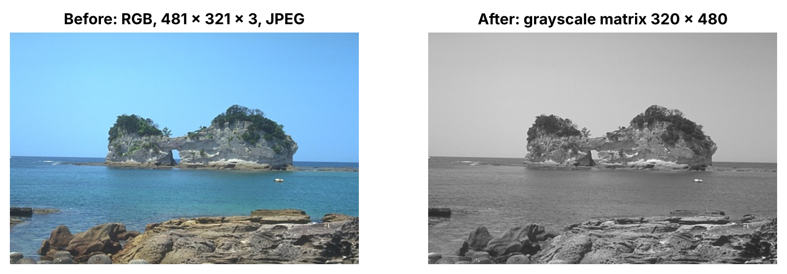
รูปที่ 2.2 ภาพ 249061.jpg ก่อนแก้ไข (ภาพสี 481×321) และหลังแก้ไข (เมทริกซ์ ภาพ grayscale 320×480)

2.4 การแบ่ง dataset
เพื่อไม่ให้ "เลือกค่าพารามิเตอร์จากข้อมูลชุดเดียวกับที่ใช้รายงานผล" (ซึ่งเหมือนดูเฉลยก่อนตอบ ทำให้ผลดีเกินจริง) จึงแบ่งภาพเป็นสองชุดที่ไม่มีภาพซ้ำกันเลย
ตารางที่ 2.7 การแบ่ง dataset (รายชื่อใน results/image_sets.csv) โครงงานนี้ไม่ได้ฝึกโมเดล ชื่อกลุ่มของ BSDS500 จึงใช้เป็นแค่การแบ่งที่ตายตัว
ชุด | ภาพ | จำนวน | ใช้ทำอะไร
pilot | กลุ่ม val ของ BSDS500 | 100 | pilot เพื่อเลือกพารามิเตอร์ $b,Δ,k,α$ เท่านั้น
eval | กลุ่ม train + test | 400 | ตัวเลขผลลัพธ์ทุกตัวในบทที่ 6 (ไม่เคยใช้เลือกค่า)

บทที่ 3
การนำข้อมูลเข้าสู่โครงงาน: เวกเตอร์และเมทริกซ์

3.1 ภาพเป็นเมทริกซ์
ภาพ grayscale ขนาด 320×480 คือเมทริกซ์ $A∈R^{320×480}$ โดยสมาชิก $a_{ij}$ คือ brightness ของพิกเซลแถว $i$ คอลัมน์ $j$ (0 = ดำ, 255 = ขาว) เช่น มุมบนซ้ายของภาพ 249061.jpg (ท้องฟ้า) คือ
$$A_{\left[0:4, 0:6\right]}=\left[\begin{matrix}182 & 182 & 183 & 183 & 182 & 181 \\ 182 & 183 & 184 & 184 & 183 & 182 \\ 182 & 183 & 184 & 185 & 184 & 183 \\ 183 & 183 & 184 & 184 & 184 & 184\end{matrix}\right]$$

3.2 แบ่งเป็นบล็อกสำหรับการซ่อนข้อความ
งานซ่อนข้อความแบ่ง $A$ เป็นบล็อกขนาด $b×b$ ที่ไม่ทับกัน เรียงจากซ้ายไปขวา บนลงล่าง (raster order) แต่ละบล็อกคือเมทริกซ์ $B_{i}∈R^{b×b}$ และซ่อนได้ 1 บิต capacity จึงเท่ากับจำนวนบล็อก
$$\text{capacity}=\frac{320}{b}⋅\frac{480}{b}: b=4⇒9,600, b=8⇒2,400, b=16⇒600 \text{บิต}$$
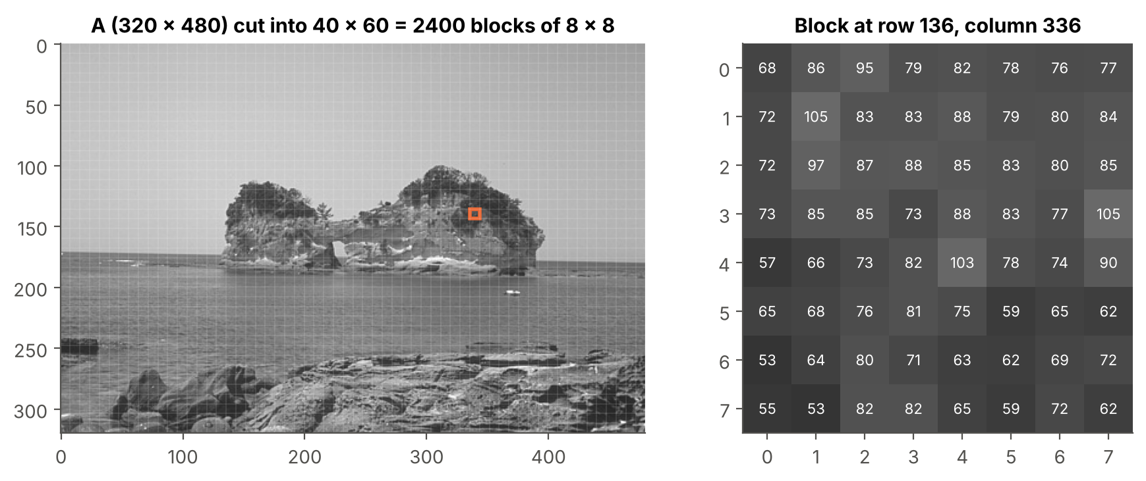
รูปที่ 3.1 เมทริกซ์ภาพถูกแบ่งเป็นตารางบล็อก 8×8 (เส้นบาง) และตัวอย่างบล็อก $B$ ที่แถว 136 คอลัมน์ 336 (กรอบส้ม) แสดงค่าพิกเซลจริงทั้ง 64 ค่า
บล็อกตัวอย่างนี้ใช้ตลอดรายงาน เมื่อทำ SVD ได้ singular value เป็นเวกเตอร์ $σ=\left(616.92, 37.67, 35.01, 22.46, 10.88, 9.88, 4.53, 2.07\right)$ ค่า $σ_{1}$ ใหญ่กว่าค่าอื่นมาก (เก็บพลังงาน ${616.92}^{2}/∑σ_{i}^{2}=99.1\%$ ของบล็อก)

3.3 ข้อมูลอื่นที่อยู่ในรูปเวกเตอร์/เมทริกซ์
ตารางที่ 3.1 รูปแบบข้อมูลก่อนเข้าสู่การประมวลผล
ข้อมูล | รูปแบบ | ขนาด
ภาพ grayscale | เมทริกซ์ $A$ | 320×480 (หรือ 480×320)
บล็อกภาพ | เมทริกซ์ $B_{i}$ | $$b×b$$
singular value ของบล็อก/ภาพ | เวกเตอร์ $σ$ | $b$ ค่า / 320 ค่า (เก็บของ 400 ภาพไว้ใน sigma_eval.csv เป็นเมทริกซ์ 400×320)
ข้อความลับ | เวกเตอร์บิต $m∈\{0,1\}^{n}$ | 32 บิตหัวข้อความ + 8 บิตต่อไบต์
รหัส Hamming | เวกเตอร์ 4 บิต $d$ → 7 บิต $c$, เมทริกซ์ $G$ (4×7), $H$ (3×7) | คิดเลขแบบ mod 2
watermark | เมทริกซ์ขาวดำ $W∈\{0,1\}^{320×320}$ | ขนาดเท่า $Σ$ ของภาพ

3.4 ค่าที่ใช้วัดผล (นิยามด้วยเวกเตอร์/เมทริกซ์)
- MSE และ PSNR (คุณภาพภาพ): $MSE=\frac{1}{mn}∥A'-A∥_{F}^{2}$, $PSNR=10\log_{10}\frac{{255}^{2}}{MSE}$ dB ยิ่งสูงยิ่งเหมือน ค่า ≥ 40 dB ถือว่าตามองไม่ออก
- BER (bit error rate) = จำนวนบิตที่อ่านผิด ÷ จำนวนบิตทั้งหมด
- NCC (ความคล้ายของ watermark) = cosine ของมุมระหว่าง $W$ กับ $W^{\text{*}}$ เมื่อมองเป็นเวกเตอร์ยาว ${320}^{2}$: $NCC=⟨W,W^{\text{*}}⟩/\left(∥W∥ ∥W^{\text{*}}∥\right)$
- AUC (ความสามารถของ detector ในการแยกสองกลุ่ม) = ความน่าจะเป็นที่ภาพจากกลุ่ม "ถูกแก้" ได้คะแนนสูงกว่าภาพจากกลุ่ม "ปกติ" (0.5 = เดาสุ่ม, 1 = แยกได้สมบูรณ์)

ตัวอย่าง AUC ภาพที่ถูกแก้ 3 ภาพได้คะแนน 0.9, 0.8, 0.6 ภาพปกติ 3 ภาพได้ 0.7, 0.5, 0.3 จับคู่ทุกคู่ (ภาพที่ถูกแก้ 1 ภาพ กับภาพปกติ 1 ภาพ) ได้ $3×3=9$ คู่ 0.9 ชนะทั้ง 3 คู่, 0.8 ชนะทั้ง 3 คู่, 0.6 ชนะ 0.5 กับ 0.3 (2 คู่) แต่แพ้ 0.7 รวมชนะ 8 จาก 9 คู่ จึงได้ $AUC=8/9=0.89$ ถ้ามีคู่ที่คะแนนเท่ากันนับเป็น 0.5 คู่ (ตรงกับฟังก์ชัน auc ใน metrics.py) ถ้า AUC ต่ำกว่า 0.5 แปลว่าคะแนนกลับด้าน (กลุ่มปกติได้คะแนนสูงกว่า) เหมือนกรณี NCC ในข้อ 6.3

บทที่ 4
ทฤษฎีเวกเตอร์และเมทริกซ์ที่ใช้ พร้อมตัวอย่างการคำนวณ
บทนี้แบ่งเป็นสองส่วนตามที่โจทย์กำหนด: 4.1 ทฤษฎีเวกเตอร์ และ 4.2 ทฤษฎีเมทริกซ์ แต่ละหัวข้อบอกทฤษฎี ตัวอย่างคำนวณละเอียด และจุดที่ใช้ในโครงงาน จากนั้น 4.3–4.5 แสดงการประยุกต์รวมกันในงานจริงทีละขั้น ทฤษฎีในบทนี้อ้างอิงจากตำรา Strang [10] และ Horn & Johnson [9] (ทฤษฎีบท Weyl และ SVD) โค้ดของแต่ละทฤษฎีวางไว้ต่อจากตัวอย่างคำนวณมือ พร้อมภาพผลรันจริง (สคริปต์อยู่ในโฟลเดอร์ examples/ ของ repository) และตัวอย่างทุกข้อตรวจซ้ำด้วยเทสต์ในไฟล์ tests/test_hand_examples.py และ tests/test_ecc.py

4.1 ทฤษฎีเวกเตอร์

4.1.1 ความยาว (norm) และ unit vector
ความยาวของเวกเตอร์ $x=\left(x_{1},…,x_{n}\right)$ คือ $∥x∥=\sqrt{x_{1}^{2}+⋯+x_{n}^{2}}$ เวกเตอร์ที่ยาว 1 เรียกว่า unit vector ได้จากการหารด้วยความยาว $\hat{x}=x/∥x∥$

ตัวอย่าง $1=\left(1,1,1\right)$ มีความยาว $\sqrt{1+1+1}=\sqrt{3}≈1.732$ unit vector คือ $1/\sqrt{3}=\left(0.577,0.577,0.577\right)$ ตรวจ: $\sqrt{3×{0.577}^{2}}=\sqrt{3×0.3333}=1$ ✓
ใช้ที่: singular vector $u_{i},v_{i}$ ทุกตัวยาว 1 (ข้อ 4.2.4) และในบล็อกเรียบ $u_{1}≈1/\sqrt{8}$ (ข้อ 6.6)

4.1.2 dot product และความตั้งฉาก
⟨x,y⟩=xTy=i​xiyi ถ้า dot product เป็น 0 เวกเตอร์สองตัวตั้งฉากกัน ชุดเวกเตอร์ที่ยาว 1 และตั้งฉากกันทุกคู่เรียกว่า orthonormal

ตัวอย่าง $v_{1}=1/{\sqrt{2}}\left(1,1\right)$, $v_{2}=1/{\sqrt{2}}\left(1,-1\right)$: $⟨v_{1},v_{2}⟩=1/2\left(1⋅1+1⋅\left(-1\right)\right)=0$ (ตั้งฉาก) และ $∥v_{1}∥^{2}=1/2\left(1+1\right)=1$ (ยาว 1) จึงเป็น orthonormal
ใช้ที่: คอลัมน์ของ $U$ และ $V$ ใน SVD เป็น orthonormal ซึ่งทำให้การเปลี่ยน $σ$ ควบคุมขนาดการเปลี่ยนภาพได้ (ข้อ 4.2.5)

4.1.3 มุมระหว่างเวกเตอร์ (cosine similarity)
$$cosθ=\frac{⟨x,y⟩}{∥x∥ ∥y∥}∈\left[-1,1\right]$$
ค่า 1 = ชี้ทางเดียวกัน, 0 = ตั้งฉาก (ไม่เกี่ยวกัน), −1 = ชี้สวนทาง

ตัวอย่าง (NCC ของ watermark) watermark $W$ และค่าที่ถอดได้ $W^{\text{*}}$ ขนาด 3×3 มองแต่ละตัวเป็นเวกเตอร์ยาว 9
$$W=\left[\begin{matrix}1 & 0 & 1 \\ 0 & 1 & 0 \\ 1 & 0 & 1\end{matrix}\right], W^{\text{*}}=\left[\begin{matrix}0 & 0 & 1 \\ 0 & 0 & 0 \\ 1 & 0 & 0\end{matrix}\right]$$
dot product นับเฉพาะช่องที่เป็น 1 ทั้งคู่ (มุมขวาบนและมุมซ้ายล่าง)
$$⟨W,W^{\text{*}}⟩=1⋅1+1⋅1=2, ∥W∥=\sqrt{5}, ∥W^{\text{*}}∥=\sqrt{2}$$
$$NCC=\frac{⟨W,W^{\text{*}}⟩}{∥W∥ ∥W^{\text{*}}∥}=\frac{2}{\sqrt{5} \sqrt{2}}=\frac{2}{3.162}=0.632$$
ใช้ที่: NCC ของ watermark (ข้อ 4.4) และ shift score ที่เราเสนอ = cosine ระหว่างเวกเตอร์ $σ^{\text{*}}-σ$ กับ $σ_{w}-σ$ (ข้อ 4.4.3)

4.1.4 เวกเตอร์บนตัวเลข 0/1 (การคิดเลขแบบ mod 2)
บิตมีค่าแค่ 0 กับ 1 ถ้าบวกแล้วหารด้วย 2 เอาเศษ ($1+1=0$) การบวกจะเหมือน XOR และเวกเตอร์บิตก็บวก คูณสเกลาร์ และคูณเมทริกซ์ได้เหมือนเวกเตอร์จำนวนจริง

ตัวอย่าง $\left(1,0,1,1\right)+\left(1,1,0,1\right)=\left(0,1,1,0\right)$ (mod 2) และ dot product $\left(1,0,1,1\right)⋅\left(1,1,0,1\right)=1+0+0+1=2≡0$
ใช้ที่: error-correcting code Hamming(7,4) (ข้อ 4.5)

4.1.5 ตรวจตัวอย่างในหัวข้อ 4.1 ด้วยโค้ด
สคริปต์ด้านล่างคำนวณตัวอย่างทั้งสี่ข้อของหัวข้อ 4.1 ด้วย NumPy และฟังก์ชัน ncc ของโครงงาน (ไฟล์ metrics.py) ผลที่ได้ตรงกับที่คำนวณมือ: ความยาว $\sqrt{3}=1.7321$, dot product ของ $v_{1},v_{2}$ เป็น 0, NCC = 0.632 และผลบวกแบบ mod 2
โค้ด 4.1 examples/ex1_vectors.py
import numpy as np
from svdmark.metrics import ncc
ones = np.array([1.0, 1.0, 1.0])
print("|(1,1,1)| =", round(np.linalg.norm(ones), 4))
print("unit vector =", np.round(ones / np.linalg.norm(ones), 3))
v1 = np.array([1, 1]) / np.sqrt(2)
v2 = np.array([1, -1]) / np.sqrt(2)
print(
"<v1, v2> =",
abs(round(v1 @ v2, 10)),
" |v1| =",
round(np.linalg.norm(v1), 4),
)
W = np.array([[1, 0, 1], [0, 1, 0], [1, 0, 1]])
W_star = np.array([[0, 0, 1], [0, 0, 0], [1, 0, 0]])
print("<W, W*> =", int(W.ravel() @ W_star.ravel()))
print("NCC(W, W*) =", round(ncc(W, W_star), 3))
a, b = np.array([1, 0, 1, 1]), np.array([1, 1, 0, 1])
print("a + b (mod 2) =", (a + b) % 2)
print("a . b (mod 2) =", (a @ b) % 2)
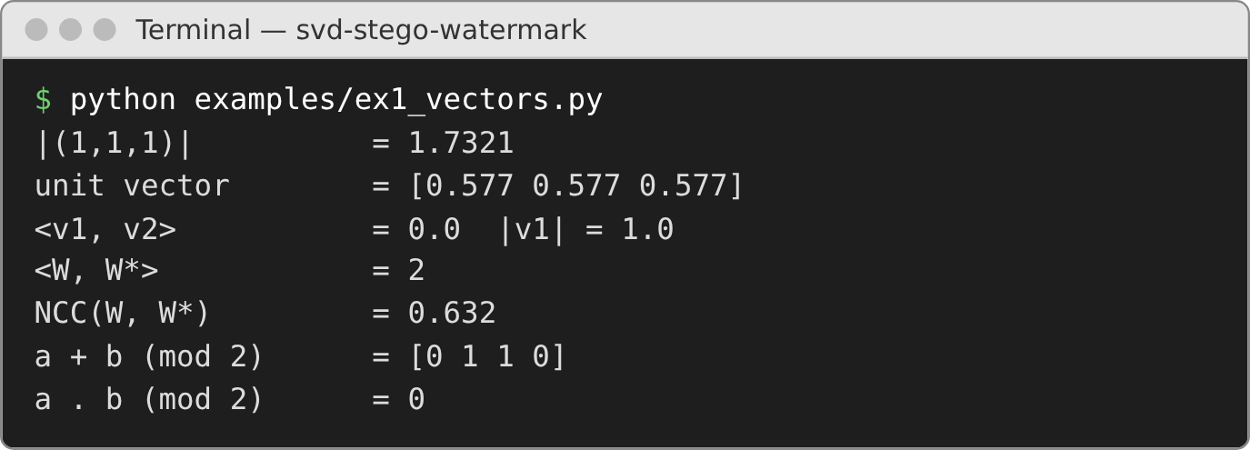
รูปที่ 4.1 ผลรันโค้ด 4.1 ตรงกับตัวอย่างคำนวณมือในหัวข้อ 4.1.1–4.1.4

4.2 ทฤษฎีเมทริกซ์

4.2.1 การคูณเมทริกซ์ และ transpose
ABij=k​aikbkj และ ${\left(A^{T}\right)}_{ij}=a_{ji}$ มีสมบัติ ${\left(AB\right)}^{T}=B^{T}A^{T}$ ผลคูณ "คอลัมน์ × แถว" $uv^{T}$ (outer product) ให้เมทริกซ์ที่มี rank 1

ตัวอย่าง หา $A^{T}A$ ของ $A$ ด้านล่าง: ช่อง $\left(i,j\right)$ ของผลคูณ = แถว $i$ ของ $A^{T}$ คูณกับคอลัมน์ $j$ ของ $A$
$$A=\left[\begin{matrix}3 & 0 \\ 4 & 5\end{matrix}\right], A^{T}A=\left[\begin{matrix}3 & 4 \\ 0 & 5\end{matrix}\right]\left[\begin{matrix}3 & 0 \\ 4 & 5\end{matrix}\right]=\left[\begin{matrix}3⋅3+4⋅4 & 3⋅0+4⋅5 \\ 0⋅3+5⋅4 & 0⋅0+5⋅5\end{matrix}\right]=\left[\begin{matrix}25 & 20 \\ 20 & 25\end{matrix}\right]$$
outer product ของเวกเตอร์ $\left(1,1,1\right)$ กับตัวเอง ได้เมทริกซ์ rank 1 ที่ทุกช่องเท่ากัน
$$\left[\begin{matrix}1 \\ 1 \\ 1\end{matrix}\right]\left[\begin{matrix}1 & 1 & 1\end{matrix}\right]=\left[\begin{matrix}1 & 1 & 1 \\ 1 & 1 & 1 \\ 1 & 1 & 1\end{matrix}\right]$$

4.2.2 orthogonal matrix
square matrix $Q$ ที่คอลัมน์เป็น orthonormal มีสมบัติ $Q^{T}Q=I$ (จึง $Q^{-1}=Q^{T}$) และ ไม่เปลี่ยนความยาว: $∥Qx∥=∥x∥$ เพราะ $∥Qx∥^{2}=x^{T}Q^{T}Qx=x^{T}x$

4.2.3 eigenvalue และ eigenvector
$λ$ และ $x≠0$ ที่ทำให้ $Mx=λx$ หาได้จาก $det\left(M-λI\right)=0$ symmetric matrix อย่าง $A^{T}A$ มี eigenvalue เป็นจำนวนจริงไม่ติดลบ และ eigenvector ตั้งฉากกัน

4.2.4 Singular Value Decomposition (SVD)
ทุกเมทริกซ์ $A∈R^{m×n}$ เขียนได้เป็น $A=UΣV^{T}$ โดย $U$ และ $V$ เป็น orthogonal matrix และ $Σ$ เป็น diagonal matrix ของ $σ_{1}≥σ_{2}≥…≥0$ หาได้ดังนี้: (1) $v_{i}$ คือ eigenvector (ยาว 1) ของ $A^{T}A$ (2) $σ_{i}=\sqrt{λ_{i}}$ (3) $u_{i}=Av_{i}/σ_{i}$

ตัวอย่างที่ 1: SVD ของเมทริกซ์ 2×2 ด้วยมือ
$$A=\left[\begin{matrix}3 & 0 \\ 4 & 5\end{matrix}\right]$$
ขั้นที่ 1 คำนวณ $A^{T}A$ (ทำไว้แล้วในข้อ 4.2.1)
$$A^{T}A=\left[\begin{matrix}25 & 20 \\ 20 & 25\end{matrix}\right]$$
ขั้นที่ 2 หา eigenvalue จาก $det\left(A^{T}A-λI\right)=0$
$$det\left[\begin{matrix}25-λ & 20 \\ 20 & 25-λ\end{matrix}\right]={\left(25-λ\right)}^{2}-400=0 ⇒ 25-λ=±20 ⇒ λ_{1}=45, λ_{2}=5$$
ขั้นที่ 3 singular value คือรากที่สองของ eigenvalue $σ_{i}=\sqrt{λ_{i}}$
$$σ_{1}=\sqrt{45}=3\sqrt{5}=6.7082, σ_{2}=\sqrt{5}=2.2361$$
ขั้นที่ 4 eigenvector: แก้ $\left(A^{T}A-λI\right)x=0$ แล้วหารด้วยความยาวให้ยาว 1
$$λ_{1}=45: \left[\begin{matrix}-20 & 20 \\ 20 & -20\end{matrix}\right]x=0 ⇒ x=\left(1,1\right) ⇒ v_{1}=1/{\sqrt{2}}\left(1,1\right)$$
$$λ_{2}=5: \left[\begin{matrix}20 & 20 \\ 20 & 20\end{matrix}\right]x=0 ⇒ x=\left(1,-1\right) ⇒ v_{2}=1/{\sqrt{2}}\left(1,-1\right)$$
ขั้นที่ 5 เวกเตอร์ทางซ้าย $u_{i}=Av_{i}/σ_{i}$ (เช่น $A\left(1,1\right)=\left(3,9\right)$)
$$u_{1}=\frac{1}{3\sqrt{5}}⋅\frac{1}{\sqrt{2}}\left[\begin{matrix}3 \\ 9\end{matrix}\right]=\frac{1}{\sqrt{10}}\left[\begin{matrix}1 \\ 3\end{matrix}\right]=\left[\begin{matrix}0.3162 \\ 0.9487\end{matrix}\right]$$
$$u_{2}=\frac{1}{\sqrt{5}}⋅\frac{1}{\sqrt{2}}\left[\begin{matrix}3 \\ -1\end{matrix}\right]=\frac{1}{\sqrt{10}}\left[\begin{matrix}3 \\ -1\end{matrix}\right]=\left[\begin{matrix}0.9487 \\ -0.3162\end{matrix}\right]$$
ขั้นที่ 6 ตรวจ: ผลรวมของสองชั้น rank 1 ต้องได้ $A$ คืน ($3\sqrt{5}/\sqrt{20}=1.5$ และ $\sqrt{5}/\sqrt{20}=0.5$)
$$σ_{1}u_{1}v_{1}^{T}+σ_{2}u_{2}v_{2}^{T}=\frac{3\sqrt{5}}{\sqrt{20}}\left[\begin{matrix}1 & 1 \\ 3 & 3\end{matrix}\right]+\frac{\sqrt{5}}{\sqrt{20}}\left[\begin{matrix}3 & -3 \\ -1 & 1\end{matrix}\right]$$
$$\text{=} \left[\begin{matrix}1.5 & 1.5 \\ 4.5 & 4.5\end{matrix}\right]+\left[\begin{matrix}1.5 & -1.5 \\ -0.5 & 0.5\end{matrix}\right]=\left[\begin{matrix}3 & 0 \\ 4 & 5\end{matrix}\right]=A ✓$$
NumPy ให้ $σ=\left(6.7082, 2.2361\right)$ ตรงกัน (เครื่องหมายของ $u,v$ อาจกลับทั้งคู่ ซึ่งไม่เปลี่ยนผลคูณ) ตรวจใน test_ex1_* และโค้ดคำนวณมือ svd_2x2_by_hand

ในโครงงาน SVD คำนวณด้วย NumPy ผ่านสองฟังก์ชันนี้ ซึ่งเป็นสูตร $A=UΣV^{T}$ ตรงๆ
โค้ด 4.2 SVD และการสร้างเมทริกซ์กลับ (svd_utils.py)
def svd(A):
"""Thin SVD, A = U @ diag(s) @ Vt, with s sorted high -> low."""
return np.linalg.svd(np.asarray(A, dtype=float), full_matrices=False)
def reconstruct(U, s, Vt):
"""Rebuild a matrix from its SVD factors: U diag(s) V^T."""
return (U * s) @ Vt
สคริปต์ต่อไปนี้ทำตัวอย่างที่ 1 สองวิธี วิธีแรกตามขั้นตอนมือ (หา eigenvalue ของ $A^{T}A$ แล้วถอดราก) ด้วยฟังก์ชัน svd_2x2_by_hand วิธีที่สองด้วย NumPy แล้วสร้าง $A$ กลับจากสองชั้น rank 1 และตรวจพลังงานในหัวข้อ 4.2.5 ไปพร้อมกัน
โค้ด 4.3 examples/ex2_svd_2x2.py
import numpy as np
from svdmark.svd_utils import reconstruct, svd, svd_2x2_by_hand
A = np.array([[3.0, 0.0], [4.0, 5.0]])
print("A^T A =\n", A.T @ A)
print("eigenvalues of A^T A =", np.linalg.eigvalsh(A.T @ A)[::-1])
U, s, Vt = svd_2x2_by_hand(A)
print("by hand: sigma =", np.round(s, 4))
print(" u1 =", np.round(U[:, 0], 4), " v1 =", np.round(Vt[0], 4))
print("numpy: sigma =", np.round(svd(A)[1], 4))
print(
"sigma1 u1 v1^T + sigma2 u2 v2^T =\n",
np.round(reconstruct(U, s, Vt), 10),
)
print(
"|A|_F^2 =",
np.sum(A**2),
" sigma1^2 + sigma2^2 =",
round(np.sum(s**2), 10),
)
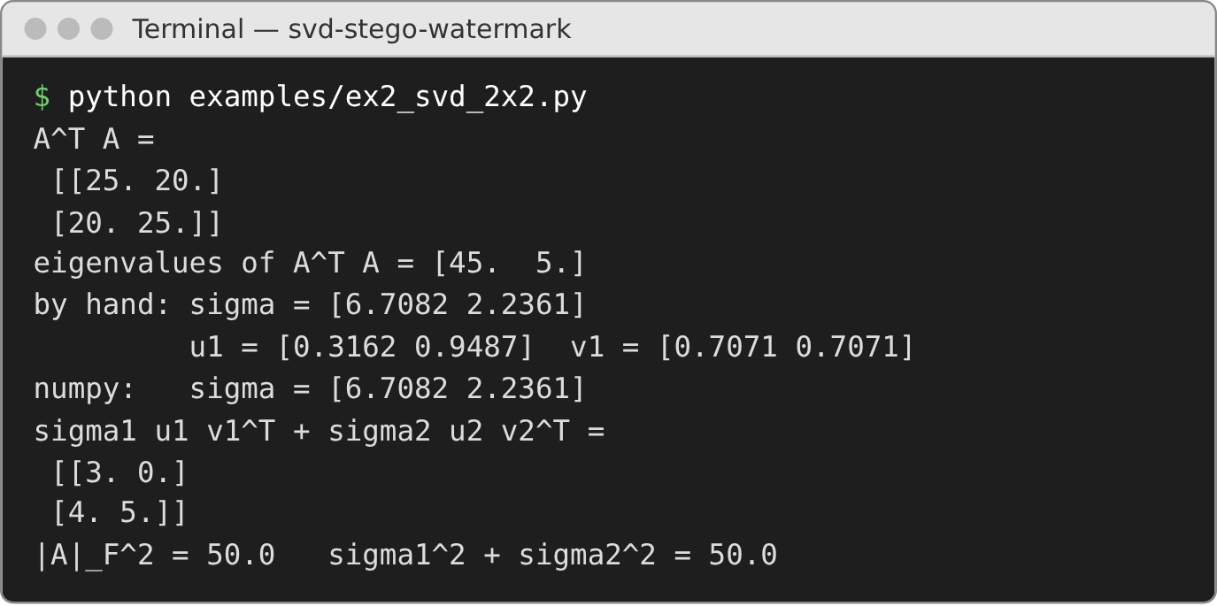
รูปที่ 4.2 ผลรันโค้ด 4.3: ได้ $λ=45,5$, $σ=\left(6.7082,2.2361\right)$, $u_{1}=\left(0.3162,0.9487\right)$ และสร้าง $A$ กลับได้ครบ ตรงกับขั้นที่ 1–6 ของตัวอย่างที่ 1

4.2.5 Frobenius norm, พลังงาน และการไม่เปลี่ยนแปลงภายใต้ orthogonal matrix
∥A∥F2=ij​aij2=i​σi2 (เรียกว่า "พลังงาน") เพราะ $U,V$ ไม่เปลี่ยนความยาว ผลที่สำคัญที่สุดต่อโครงงานคือ ถ้าเปลี่ยนแค่ $Σ$ เป็น $Σ'$ โดยคง $U,V$ ไว้
$$∥UΣ'V^{T}-UΣV^{T}∥_{F}=∥U\left(Σ'-Σ\right)V^{T}∥_{F}=∥Σ'-Σ∥_{F}$$

ตัวอย่าง $A=\left[\begin{matrix}3 & 0 \\ 4 & 5\end{matrix}\right]$: $∥A∥_{F}^{2}=9+0+16+25=50$ และ $σ_{1}^{2}+σ_{2}^{2}=45+5=50$ ✓
ผลที่ตามมา: ถ้าเปลี่ยน $σ_{1}$ ของบล็อก $b×b$ ไป $d$ ผลรวมกำลังสองของการเปลี่ยนพิกเซลทั้ง $b^{2}$ ช่อง $\text{=} d^{2}$ ดังนั้นพิกเซลเปลี่ยนเฉลี่ย (RMS) $\text{=} d/b$ เช่น $b=8,d=16$ → พิกเซลเปลี่ยนเฉลี่ย 2 ระดับสี
ตรวจกับภาพจริง: $∥A_{w}-A∥_{F}$ เทียบกับ $∥σ_{w}-σ∥$ ของ 400 ภาพ ต่างกันมากสุด $6.9×{10}^{-14}$ (เท่ากับความคลาดเคลื่อนของการคำนวณทศนิยม)

4.2.6 ค่า $σ_{1}$ กับ brightness เฉลี่ยของบล็อก
จากนิยาม $σ_{1}=\max_{∥x∥=∥y∥=1}x^{T}By$ ถ้าเลือก $x=y=1/\sqrt{b}$ จะได้ xTBy=1bij​bij=b⋅m ($\overset{‾}{m}$ = brightness เฉลี่ย) ดังนั้น $σ_{1}≥b\overset{‾}{m}$ เสมอ และเท่ากันพอดีถ้าบล็อกเรียบ (ทุกพิกเซลเท่ากับ $m$) เพราะเมทริกซ์นั้นเป็นชั้น rank 1 ชั้นเดียว
$$B=m 11^{T}=\left(mb\right) \frac{1}{\sqrt{b}} \frac{1^{T}}{\sqrt{b}} ⇒ σ_{1}=mb$$

ตัวอย่าง (บล็อกจริงในรูปที่ 3.1) brightness เฉลี่ย $\overset{‾}{m}=76.55$ ได้ $b\overset{‾}{m}=8×76.55=612.4$ ขณะที่ $σ_{1}=616.9$ ✓ (มากกว่าเล็กน้อย) และ $u_{1}=\left(0.368,0.387,0.389,0.384,0.359,0.316,0.307,0.305\right)$ (กลับเครื่องหมายแล้ว) ใกล้ $1/\sqrt{8}=0.354$ ทุกตัว
ผลที่ตามมา: การเปลี่ยน $σ_{1}$ เกือบเท่ากับการเลื่อน brightness ทั้งบล็อก ข้อนี้อธิบายว่าทำไม $σ_{1}$ ทนการรบกวนได้ดี และทำไม detector เห็นรอยที่ขอบบล็อก (ข้อ 6.6)

4.2.7 ทฤษฎีบท Weyl (ความไวของ singular value)
$$\left|σ_{i}\left(A+E\right)-σ_{i}\left(A\right)\right|≤∥E∥_{2}=σ_{1}\left(E\right) \text{ทุก }i$$
ความหมาย: ถ้าภาพถูกรบกวนด้วย $E$ singular value ทุกตัวขยับไม่เกิน "ขนาดใหญ่สุด" ของการรบกวน ใช้ได้สองแบบ: (1) การปัดเศษพิกเซลทำให้แต่ละพิกเซลคลาดไม่เกิน 0.5 จึง $∥E∥_{2}≤∥E∥_{F}≤0.5b$ ถ้าช่วง $Δ$ ใหญ่กว่า $b$ การปัดเศษจะไม่ทำให้บิตพลิก (2) ทำนายผลของ noise: ถ้าแต่ละพิกเซลถูกบวกด้วย noise standard deviation $s$ ค่า $σ_{1}$ จะขยับแบบสุ่มด้วย standard deviation ประมาณ $s$ (เพราะ $δσ_{1}≈u_{1}^{T}Ev_{1}$ เป็นผลรวมถ่วงน้ำหนักที่น้ำหนักรวมกำลังสองได้ 1) บิตจะพลิกเมื่อขยับเกินครึ่งช่วง
$$BER≈2 Q​\left(\frac{Δ}{2s}\right), Q\left(z\right)=P\left(Z>z\right), Z∼N\left(0,1\right)$$

ตัวอย่าง $Δ=16$, $s=4$: $Δ/2s=2$, $Q\left(2\right)=0.02275$ ได้ BER ≈ 4.55% วัดจริงได้ 4.67% · ตรวจ Weyl บนบล็อก 8×8 จริง: อัตราส่วน $\max_{i}\left|δσ_{i}\right|/∥E∥_{2}$ สูงสุด 0.997 ≤ 1 ✓

4.3 การประยุกต์ที่ 1: ซ่อนข้อความใน $σ_{1}$ ของบล็อก (QIM)

4.3.1 กฎการซ่อน 1 บิต (interval-parity QIM)
แบ่งแกนของ $σ$ เป็นช่วงกว้าง $Δ$ ช่วงที่ $q=⌊σ/Δ⌋$ ช่วงเลขคู่แทนบิต 0 ช่วงเลขคี่แทนบิต 1 การอ่านบิตคือ $\text{bit}=q mod 2$ การซ่อนบิตคือย้าย $σ$ ไปที่ กึ่งกลาง $\left(q'+1/2\right)Δ$ ของช่วงที่ใกล้ที่สุดซึ่ง parity ตรงกับบิต การไว้ที่กึ่งกลางทำให้ $σ$ ขยับได้ถึง $±Δ/2$ โดยยังอ่านบิตเดิม

ตัวอย่างที่ 3: ซ่อนบิต 1 ในบล็อก 2×2 ด้วย $Δ=6$
$$B=\left[\begin{matrix}52 & 55 \\ 61 & 59\end{matrix}\right], B^{T}B=\left[\begin{matrix}{52}^{2}+{61}^{2} & 52⋅55+61⋅59 \\ 55⋅52+59⋅61 & {55}^{2}+{59}^{2}\end{matrix}\right]=\left[\begin{matrix}6425 & 6459 \\ 6459 & 6506\end{matrix}\right]$$
singular value: eigenvalue ของ symmetric matrix 2×2 หาได้จากสูตร แล้วถอดราก
$$λ=\frac{6425+6506}{2}±\sqrt{(\frac{6425-6506}{2})^{2}+{6459}^{2}}=6465.5±6459.13$$
$$λ_{1}=12924.63, λ_{2}=6.37$$
$$σ_{1}=\sqrt{12924.63}=113.687, σ_{2}=\sqrt{6.37}=2.524$$
อ่านบิตเดิม: $q=⌊113.687/6⌋=⌊18.95⌋=18$ (คู่) → บิต 0 แต่ต้องการบิต 1 จึงย้ายไปช่วงคี่ที่ใกล้ที่สุด คือช่วง 19 ซึ่งมีกึ่งกลาง $\left(19+1/2\right)×6=117$ (ช่วง 17 มีกึ่งกลาง 105 ไกลกว่า)
สร้างบล็อกใหม่: ใส่ $σ_{1}=117$ แทน 113.687 โดยคง $u_{i},v_{i}$ เดิม แล้วปัดเป็นจำนวนเต็ม
$$B'=117 u_{1}v_{1}^{T}+2.524 u_{2}v_{2}^{T}=\left[\begin{matrix}53.55 & 56.56 \\ 62.74 & 60.75\end{matrix}\right] \overset{ \text{round} }{→} \left[\begin{matrix}54 & 57 \\ 63 & 61\end{matrix}\right]$$
ผู้รับอ่าน (closed-loop): SVD ของบล็อกที่ปัดแล้วได้ $σ_{1}=117.68$ → $⌊117.68/6⌋=19$ (คี่) → บิต 1 ✓
คุณภาพ: ทุกพิกเซลเปลี่ยน +2 → $MSE=4$ → $PSNR=10\log_{10}\left({255}^{2}/4\right)=10\log_{10}16256.25=42.11$ dB
โค้ด 4.4 กฎซ่อนและอ่าน 1 บิต (stego.py)
def extract_bit(sigma, delta):
"""Bit carried by sigma: parity of the interval floor(sigma/delta)."""
return int(np.floor(sigma / delta)) % 2
def embed_value(sigma, bit, delta):
"""Centre of the nearest interval whose parity equals `bit`."""
q = int(np.floor(sigma / delta))
if q % 2 != bit:
up, down = q + 1, q - 1
if down < 0 or (abs((up + 0.5) * delta - sigma)
<= abs((down + 0.5) * delta - sigma)):
q = up
else:
q = down
return (q + 0.5) * delta
โค้ด 4.5 examples/ex3_qim_block.py (ตัวอย่างที่ 3)
import numpy as np
from svdmark.metrics import psnr
from svdmark.stego import embed_value, extract_bit
from svdmark.svd_utils import reconstruct, svd
B = np.array([[52.0, 55.0], [61.0, 59.0]])
U, s, Vt = svd(B)
print("sigma =", np.round(s, 3))
print(
"bit now =",
extract_bit(s[0], 6),
f"(interval {int(s[0] // 6)})",
)
s_new = s.copy()
s_new[0] = embed_value(s[0], 1, 6) # centre of the nearest odd interval
print("new sigma1 =", s_new[0])
B_new = reconstruct(U, s_new, Vt)
print("B' (before round)=\n", np.round(B_new, 2))
B_int = np.rint(B_new)
print("B' (rounded) =\n", B_int)
s_read = svd(B_int)[1][0] # what the receiver sees
print(
"receiver sigma1 =",
round(s_read, 2),
" -> bit",
extract_bit(s_read, 6),
)
print("PSNR =", round(psnr(B, B_int), 2), "dB")
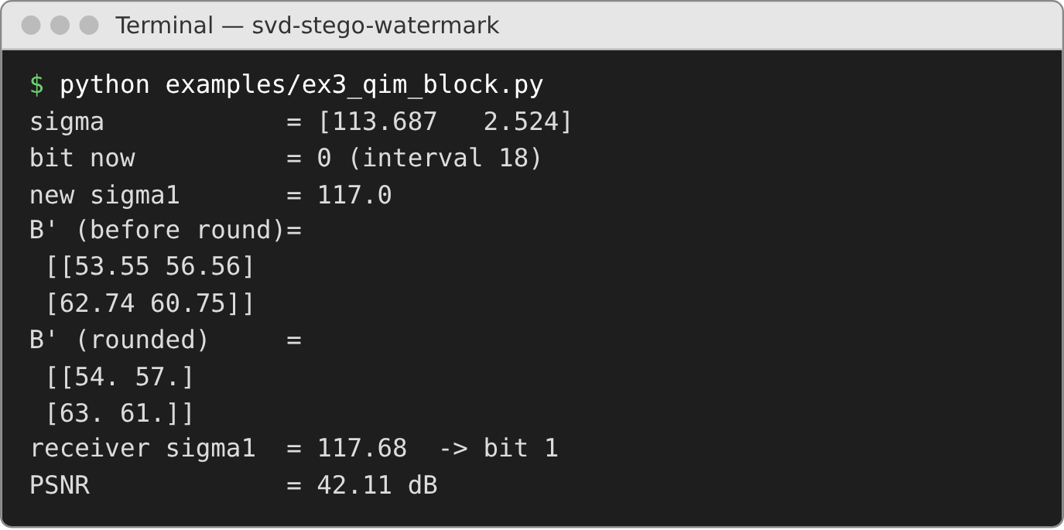
รูปที่ 4.3 ผลรันโค้ด 4.5: $σ_{1}$ ย้ายจาก 113.687 ไป 117 บล็อกที่ปัดแล้วอ่านได้ $σ_{1}=117.68$ เป็นบิต 1 และ PSNR 42.11 dB ตรงกับตัวอย่างที่ 3

ทำไมไม่ใช้สูตรปัดเศษ ถ้าอ่านบิตด้วย $round\left(σ/Δ\right) mod 2$ (แบบที่พบในงานเก่าบางชิ้น) จะไม่ตรงกับกฎการซ่อนแบบช่วง เช่น $Δ=10,σ=37$: ช่วงที่ 3 (คี่) → บิต 1 แต่ $round\left(3.7\right)=4$ → บิต 0 (ตรวจใน test_qim_interval_parity_vs_rounding)

4.3.2 ปัญหาการสลับลำดับ และเหตุผลที่ใช้ $σ_{1}$
SVD เรียง $σ$ จากมากไปน้อยเสมอ ถ้าตั้ง $σ_{k}$ ให้ต่ำกว่า $σ_{k+1}$ ตำแหน่งจะสลับกัน และผู้รับอ่านค่าผิดตัว ตัวอย่างจริงจากบล็อกในรูปที่ 3.1 (ซ่อนบิต 1 ใน $σ_{2}$, $Δ=16$): ตั้ง $σ_{2}=24$ (ต่ำกว่า $σ_{3}=35.0$) แล้วทำ SVD ใหม่ได้ลำดับ $\left(616.9,34.9,24.5,…\right)$ คือ $σ_{2}$ ใหม่กลายเป็น 34.9 → บิต 0 ผิด จึงต้องลองช่วงถัดไป (ตั้งเป็น 56 แล้วอ่านได้ 55.9 → บิต 1 ✓) $σ_{1}$ ไม่มีปัญหานี้ เพราะใหญ่กว่าตัวอื่นมาก (ในทุกการทดลอง $σ_{1}$ ไม่เคยล้มเหลว ส่วน $σ_{3},σ_{4}$ ล้มเหลว 3–50% ของบล็อก)

4.3.3 ตรวจซ้ำแบบ closed-loop พร้อม safety margin
สำหรับทุกบล็อก ระบบลองตำแหน่งกึ่งกลางที่ถูก parity เรียงจากใกล้ไปไกล (สูงสุด ±3 ช่วง) แต่ละตัวเลือก: สร้างบล็อกใหม่ → ปัดเป็นจำนวนเต็มและตัดให้อยู่ใน 0–255 → ทำ SVD → อ่านบิตแบบเดียวกับผู้รับ ยอมรับเมื่อ (1) อ่านได้บิตถูก และ (2) $σ$ ที่อ่านได้อยู่ห่างขอบช่วงอย่างน้อย $Δ/4$ ถ้าไม่มีตัวเลือกใดผ่านเงื่อนไข (2) จะใช้ตัวที่อ่านถูกและห่างขอบมากที่สุด ถ้าไม่มีตัวที่อ่านถูกเลย บล็อกนั้นนับว่า "ล้มเหลว" และไม่ถูกแก้ safety margin เพิ่มเข้ามาหลังพบว่าบล็อกที่พิกเซลชน 255 ถูกปัดจนไปตกชิดขอบช่วง (บทที่ 7)
โค้ด 4.6 ส่วนหลักของการซ่อนพร้อมตรวจซ้ำ (ฟังก์ชัน embed_bits ใน stego.py)
U, s, Vt = np.linalg.svd(sel) # SVD of all blocks at once
sk = s[:, k] # sigma used for embedding (k = 0: sigma_1)
u = _dither(n, delta, key) # interval-boundary offset from the key
q = np.floor((sk - u) / delta)[:, None] + np.arange(-search, search + 1)
centre = u[:, None] + (q + 0.5) * delta # centres of the candidate intervals
valid = (centre > 0) & (q % 2 == bits[:, None]) # parity matches the bit
order = np.argsort(np.where(valid, np.abs(centre - sk[:, None]), np.inf), axis=1)
for j in range(order.shape[1]): # try nearest first
...
s_new[:, k] = centre[pend, col]
# rebuild the block, round, read it like the receiver
blk = np.clip(np.rint((U[pend] * s_new[:, None, :]) @ Vt[pend]), 0, 255)
s_read = np.linalg.svd(blk, compute_uv=False)[:, k]
read = extract_bit_array(s_read, delta, u[pend])
pos = ((s_read - u[pend]) / delta) % 1.0
mg = np.minimum(pos, 1.0 - pos) # distance to the interval edge (units of delta)
good = ok_cand & (read == bits[pend]) & (mg >= margin) # ถูก และห่างขอบ >= delta/4
sel[pend[good]] = blk[good]

4.3.4 คุณภาพภาพขึ้นกับ $Δ/b$
สมมติ $σ$ ตกตำแหน่งใดก็ได้ในช่วงเท่าๆ กัน ระยะที่ต้องย้าย $d$ มีสองกรณี: parity ตรงอยู่แล้ว (ครึ่งหนึ่ง) ย้ายไปกลางช่วงเดิม $d$ กระจายใน $\left[0,Δ/2\right]$ ได้ $E\left[d^{2}\right]=Δ^{2}/12$ · parity ไม่ตรง ต้องย้ายไปช่วงข้าง $d=Δ/2+m$, $m∈\left[0,Δ/2\right]$ ได้ $E\left[d^{2}\right]=Δ^{2}/4+Δ^{2}/4+Δ^{2}/12=7Δ^{2}/12$ รวมสองกรณี $E\left[d^{2}\right]=Δ^{2}/3$ ดังนั้น RMS ของ $d=Δ/\sqrt{3}=0.577Δ$ และจากข้อ 4.2.5 พิกเซลเปลี่ยน RMS $≈0.577 Δ/b$

ตัวอย่าง $Δ/b=4$: พิกเซลเปลี่ยน ≈ $0.577×4=2.31$ → PSNR ≈ $20\log_{10}\left(255/2.31\right)=40.9$ dB วัดจริงได้ 40.75 dB (การจำลอง 1,000,000 ครั้งได้ RMS $0.5773Δ$ ตรงสูตร) ข้อนี้เป็นค่าประมาณที่เราคิดเอง จึงต้องยืนยันด้วยผลจริง (ตารางที่ 6.1)

4.3.5 key: เลื่อน boundary ช่วงของแต่ละบล็อก
ถ้าทุกบล็อกใช้ boundary ชุดเดียวกัน $σ_{1}/Δ$ ของทุกบล็อกจะไปกองที่กึ่งกลางช่วง คนนอกตรวจเจอได้ง่าย (ข้อ 6.6) จึงเลื่อน boundary ของบล็อกที่ $i$ ไป $u_{i}∈\left[0,2Δ\right)$: อ่านบิตด้วย $⌊\left(σ-u_{i}\right)/Δ⌋ mod 2$ ค่า $u_{1},u_{2},…$ สร้างจากตัวสุ่มที่มี seed มาจาก key ผู้ส่งและผู้รับที่มีรหัสเดียวกันได้ชุด $u_{i}$ เดียวกัน seed คำนวณด้วย PBKDF2-HMAC-SHA256 [6] (SHA-256 ซ้ำ 200,000 รอบ) ได้ seed 256 บิต (รุ่นแรกใช้ CRC32 ซึ่งมีแค่ $2^{32}$ แบบ ลองครบได้ในราว 23 ชั่วโมง ดูบทที่ 7)
โค้ด 4.7 key → offset ของแต่ละบล็อก (stego.py)
@lru_cache(maxsize=64)
def _key_seed(key: str) -> int:
digest = hashlib.pbkdf2_hmac("sha256", key.encode("utf-8"), KDF_SALT, 200_000)
return int.from_bytes(digest, "big")
def _dither(n, delta, key):
if key is None:
return np.zeros(n)
return np.random.default_rng(_key_seed(str(key))).uniform(0.0, 2.0 * delta, n)

4.3.6 ข้อความ → บิต และการตรวจความถูกต้อง
ข้อความเข้ารหัสเป็น UTF-8 (ภาษาไทยใช้ 3 ไบต์ต่อตัวอักษร) แล้วจัดเป็นกรอบ: ความยาว 16 บิต | CRC-16 16 บิต | เนื้อความ CRC คำนวณจากช่องความยาวรวมกับเนื้อความ โดยเริ่มจาก 0xFFFF ผู้รับอ่านหัว 32 บิตก่อน แล้วอ่านเนื้อความตามความยาว ผลมีสามแบบ: ok (CRC ตรง), no_message (ความยาวเป็น 0 หรือยาวเกินภาพจุได้), damaged (CRC ไม่ตรง)
ตัวอย่าง capacity: บล็อก 8×8 มี 2,400 บิต หักหัว 32 บิต เหลือ $⌊2368/8⌋=296$ ไบต์ ≈ 98 ตัวอักษรไทย
สคริปต์ต่อไปนี้รวมทุกขั้นของหัวข้อ 4.3 บนภาพจริง 249061.jpg (เมทริกซ์ 320×480) ซ่อนข้อความภาษาไทยด้วย key แล้วอ่านกลับสามแบบ ข้อความสั้นจึงแก้แค่บล็อกต้นๆ ของภาพ PSNR ทั้งภาพจึงสูงกว่า 40.7 dB ที่ได้เมื่อซ่อนเต็ม capacity
โค้ด 4.8 examples/ex6_hide_text.py
from pathlib import Path
import numpy as np
from svdmark.attacks import jpeg
from svdmark.data import load_gray
from svdmark.metrics import psnr
from svdmark.stego import embed_text, extract_text, text_capacity_bytes
ROOT = Path(__file__).resolve().parents[1]
A = load_gray(ROOT / "data/images/train/249061.jpg").astype(float)
print(
"image matrix :",
A.shape,
" capacity",
text_capacity_bytes(A.shape),
"bytes",
)
msg = "นัดเจอหน้าตึก ECC 5 โมง"
res = embed_text(A, msg, key="linear2026") # b = 8, delta = 32, sigma_1
print(
"PSNR :",
round(psnr(A, res.image), 2),
"dB,",
res.n_failed,
"failed blocks",
)
for label, img, key in [
("right key ", res.image, "linear2026"),
("wrong key ", res.image, "linear2025"),
("right key, JPEG90", jpeg(res.image, 90), "linear2026"),
]:
print(label, ":", extract_text(np.asarray(img, float), key=key))
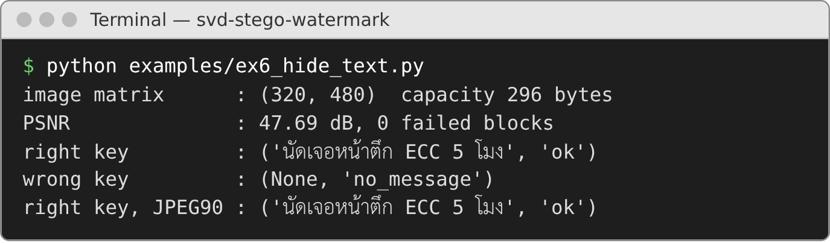
รูปที่ 4.4 ผลรันโค้ด 4.8: รหัสถูกอ่านได้ข้อความครบ (ok) รหัสผิดได้ no_message และหลัง JPEG compression คุณภาพ 90 ยังอ่านได้

4.4 การประยุกต์ที่ 2: ฝัง watermark (Liu & Tan, 2002)

4.4.1 ขั้นตอน
- SVD ของภาพทั้งภาพ: $A=UΣV^{T}$
- บวก watermark เข้าไปใน $Σ$: $D=Σ+αW$ ($α$ = strength)
- SVD ของ $D$: $D=U_{w}Σ_{w}V_{w}^{T}$
- ภาพที่ฝังแล้ว: $A_{w}=UΣ_{w}V^{T}$ (ใช้ $U,V$ เดิม เปลี่ยนแค่ singular value)
- เก็บ key = $\left(U,V,Σ,U_{w},V_{w},α\right)$ ไว้สำหรับถอด
- ถอดจากภาพที่ได้รับ $A^{\text{*}}$: หา $Σ^{\text{*}}$ ของ $A^{\text{*}}$ แล้ว $D^{\text{*}}=U_{w}Σ^{\text{*}}V_{w}^{T}$, $W^{\text{*}}=\left(D^{\text{*}}-Σ\right)/α$

ตัวอย่างที่ 2: ฝัง watermark ในเมทริกซ์ 2×2 ใช้ $A$ จากตัวอย่างที่ 1 watermark $W$ และ strength $α=0.5$
$$A=\left[\begin{matrix}3 & 0 \\ 4 & 5\end{matrix}\right], W=\left[\begin{matrix}1 & 0 \\ 1 & 1\end{matrix}\right], α=0.5$$
ขั้นที่ 1 จากตัวอย่างที่ 1 ได้ $Σ=diag\left(6.7082, 2.2361\right)$ แล้วบวก $αW$
$$D=Σ+αW=\left[\begin{matrix}6.7082+0.5 & 0 \\ 0.5 & 2.2361+0.5\end{matrix}\right]=\left[\begin{matrix}7.2082 & 0 \\ 0.5 & 2.7361\end{matrix}\right]$$
ขั้นที่ 2 SVD ของ $D$ (เลือกเครื่องหมายให้อ่านง่าย)
$$Σ_{w}=diag\left(7.2284, 2.7284\right), U_{w}=\left[\begin{matrix}0.9967 & 0.0807 \\ 0.0807 & -0.9967\end{matrix}\right], V_{w}^{T}=\left[\begin{matrix}0.9995 & 0.0305 \\ 0.0305 & -0.9995\end{matrix}\right]$$
ขั้นที่ 3 ภาพที่ฝังแล้ว ใช้ $U,V$ เดิมกับ singular value ใหม่ และตรวจกับข้อ 4.2.5
$$A_{w}=UΣ_{w}V^{T}=\left[\begin{matrix}3.4466 & -0.2140 \\ 4.2389 & 5.4591\end{matrix}\right]$$
$$∥A_{w}-A∥_{F}=0.71626=\sqrt{{0.5202}^{2}+{0.4923}^{2}}=∥σ_{w}-σ∥ ✓$$
ขั้นที่ 4 ถอด: singular value ของ $A_{w}$ คือ $Σ_{w}$ จึงได้ $D$ กลับมาพอดี
$$D^{\text{*}}=U_{w}Σ_{w}V_{w}^{T}=D ⇒ W^{\text{*}}=\frac{D^{\text{*}}-Σ}{0.5}=\left[\begin{matrix}1 & 0 \\ 1 & 1\end{matrix}\right]=W ✓, NCC=1$$

4.4.2 ช่องโหว่: key เก็บ watermark ไว้เกือบทั้งหมด
สังเกตว่า $U_{w}$ "เกือบ" เป็น identity matrix แต่เอียงไปเป็นมุมเล็กๆ (0.0807) มุมนี้เกิดจากส่วน off-diagonal ของ $αW$ และอยู่ใน key ไม่ได้อยู่ในภาพ ส่วนที่อยู่ในภาพมีแค่การขยับของ $σ$ ซึ่งมาจากส่วน diagonal ของ $W$ ถ้าถอดจากภาพต้นฉบับที่ไม่เคยฝัง ($Σ^{\text{*}}=Σ$) ส่วน off-diagonal จะกลับมาครบ

ตัวอย่าง 3×3 บล็อก $B$ มี singular value $σ=\left(299.352, 5.937, 3.013\right)$ ใช้ $W$ = ลายกากบาทในข้อ 4.1.3 และ $α=4$
$$B=\left[\begin{matrix}100 & 104 & 98 \\ 96 & 100 & 103 \\ 101 & 99 & 97\end{matrix}\right], D=Σ+4W=\left[\begin{matrix}303.352 & 0 & 4 \\ 0 & 9.937 & 0 \\ 4 & 0 & 7.013\end{matrix}\right]$$
เลข 4 ที่มุมทั้งสอง (ส่วน off-diagonal) ทำให้ $U_{w}$ หมุนในระนาบของแกนที่ 1 กับ 3 เป็นมุมเล็กๆ
$$θ≈\frac{4}{303.352-7.013}=0.0135 \text{rad}$$
ถอดจากภาพต้นฉบับที่ไม่เคยฝัง ($Σ^{\text{*}}=Σ$): ช่อง (1,3) ของ $D^{\text{*}}=U_{w}ΣV_{w}^{T}$
$$D_{13}^{\text{*}}=\left(-0.999909\right)\left(299.352\right)\left(-0.013494\right)+\left(0.013494\right)\left(3.013\right)\left(-0.999909\right)$$
$$\text{=} 4.0392-0.0407=3.9985 ⇒ W_{13}^{\text{*}}=3.9985/4=0.9996≈1$$
ส่วน off-diagonal กลับมาครบ ขณะที่ ส่วน diagonal หายไป ได้ NCC = 0.632 (เท่ากับตัวอย่างในข้อ 4.1.3) ภาพจริงขนาด 320×320 มี diagonal แค่ 320 ช่องจาก 102,400 ช่อง (0.3%) ภาพที่ไม่เคยฝังจึงได้ NCC สูงถึง 0.94–0.995 (ตารางที่ 6.3) สอดคล้องกับข้อสังเกตของ Zhang & Li (2005) [3]
โค้ด 4.9 ฝัง ถอด และ shift score (watermark.py)
def embed(A, W, alpha):
U, s, Vt = svd(A)
D = np.diag(s) + alpha * W # D = Sigma + alpha W
Uw, sw, Vwt = svd(D) # D = Uw Sigma_w Vw^T
Aw = reconstruct(U, sw, Vt) # Aw = U Sigma_w V^T
return Aw, WatermarkKey(U, Vt, s, Uw, Vwt, alpha, sw)
def extract_from_sigma(s_star, key):
D_star = reconstruct(key.Uw, s_star, key.Vwt) # D* = Uw Sigma* Vw^T
return (D_star - np.diag(key.S)) / key.alpha # W* = (D* - Sigma) / alpha
def shift_from_sigma(s_star, key):
v, t = s_star - key.S, key.Sw - key.S
return float(v @ t / (np.linalg.norm(v) * np.linalg.norm(t))) # cosine
โค้ด 4.10 examples/ex4_watermark.py (ตัวอย่างที่ 2 และตัวอย่าง 3×3)
import numpy as np
from svdmark.metrics import ncc
from svdmark.watermark import embed, extract, shift_score
A = np.array([[3.0, 0.0], [4.0, 5.0]])
W = np.array([[1.0, 0.0], [1.0, 1.0]])
Aw, key = embed(A, W, alpha=0.5)
print("Sigma_w =", np.round(key.Sw, 4))
print("A_w =\n", np.round(Aw, 4))
print(
"|A_w - A|_F =",
round(np.linalg.norm(Aw - A), 5),
" |sigma_w - sigma| =",
round(np.linalg.norm(key.Sw - key.S), 5),
)
print("W* from A_w =\n", np.round(extract(Aw, key), 4))
B = np.array([[100.0, 104, 98], [96, 100, 103], [101, 99, 97]])
Wx = np.array([[1.0, 0, 1], [0, 1, 0], [1, 0, 1]])
Bw, k3 = embed(B, Wx, alpha=4)
W_fake = extract(B, k3) # extract from the image that was NEVER marked
print(
"3x3 never marked: W*[1,3] =",
round(W_fake[0, 2], 4),
" NCC =",
round(ncc(Wx, W_fake), 3),
" shift =",
shift_score(B, k3),
)
print(
"3x3 marked: NCC =",
round(ncc(Wx, extract(Bw, k3)), 3),
" shift =",
round(shift_score(Bw, k3), 3),
)
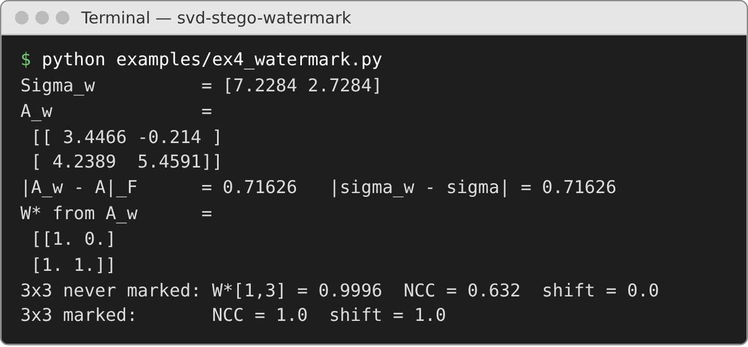
รูปที่ 4.5 ผลรันโค้ด 4.10: ค่า $Σ_{w}$, $A_{w}$ และ $W^{\text{*}}$ ตรงกับตัวอย่างที่ 2 ส่วนภาพ 3×3 ที่ไม่เคยฝังถอดได้ $W_{13}^{\text{*}}=0.9996$ และ NCC 0.632 แต่ shift score เป็น 0
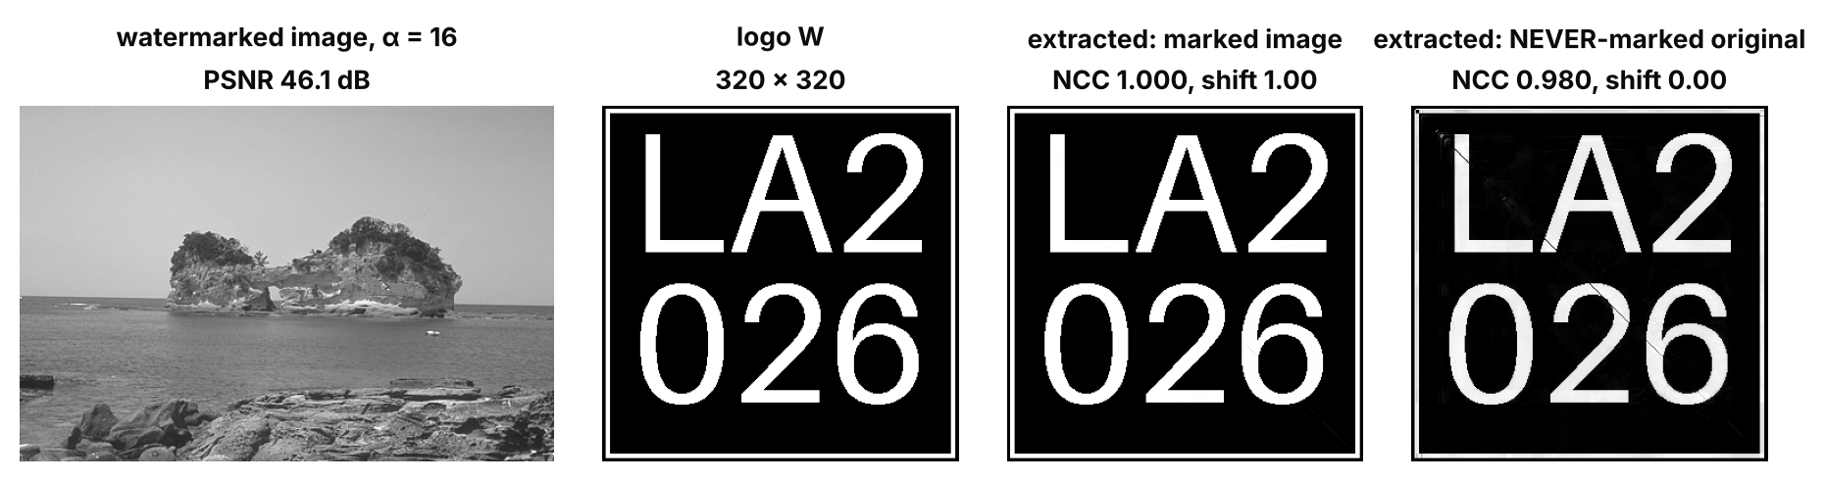
รูปที่ 4.6 ฝังโลโก้ "LA2026" ด้วย α = 16 แล้วถอด: จากภาพที่ฝัง (ซ้ายที่สาม) และจากภาพต้นฉบับที่ไม่เคยฝัง (ขวาสุด) ซึ่งก็ยังได้โลโก้ เห็น diagonal มืดคือ ส่วน diagonal ที่หายไป ตรงตามทฤษฎี แต่ shift score แยกได้ (1.00 กับ 0.00)

4.4.3 shift score (ข้อเสนอของเรา)
แทนที่จะดูว่า $W^{\text{*}}$ หน้าตาเหมือน $W$ ไหม (ซึ่ง key ทำให้เหมือนอยู่แล้ว) เราถามว่า "singular value ของภาพที่ตรวจ ขยับไปทางเดียวกับที่การฝังทำหรือไม่" ด้วย cosine ของสองเวกเตอร์ (ข้อ 4.1.3)
$$\text{shift}=cos\left(σ^{\text{*}}-σ, σ_{w}-σ\right)$$
ภาพที่ฝังแล้วได้ ≈ 1, ภาพต้นฉบับที่ไม่ถูกแก้ได้ 0 (ไม่มีการขยับ) วิธีนี้ไม่ได้มาจากงานวิจัยที่อ้างอิง

4.5 การประยุกต์ที่ 3: แก้บิตผิดด้วยเมทริกซ์ Hamming(7,4)
CRC บอกได้แค่ว่าข้อความผิด แต่บอกตำแหน่งไม่ได้ บิตผิดแค่บิตเดียวก็ทำให้ข้อความทั้งก้อนถูกปฏิเสธ รหัส Hamming(7,4) [5] เพิ่มบิตตรวจ 3 บิตให้ข้อมูลทุก 4 บิต และแก้บิตผิดได้ 1 บิตในทุกกลุ่ม 7 บิต ทั้งหมดเป็นการคูณเมทริกซ์แบบ mod 2
$$G=\left[\begin{matrix}1 & 0 & 0 & 0 & 1 & 1 & 0 \\ 0 & 1 & 0 & 0 & 1 & 0 & 1 \\ 0 & 0 & 1 & 0 & 0 & 1 & 1 \\ 0 & 0 & 0 & 1 & 1 & 1 & 1\end{matrix}\right], H=\left[\begin{matrix}1 & 1 & 0 & 1 & 1 & 0 & 0 \\ 1 & 0 & 1 & 1 & 0 & 1 & 0 \\ 0 & 1 & 1 & 1 & 0 & 0 & 1\end{matrix}\right]$$
$G=\left[I_{4} | P\right]$ และ $H=\left[P^{T} | I_{3}\right]$ ทำให้ $GH^{T}=P+P=0$ (mod 2) ทุกคอลัมน์ของ $H$ ต่างกันและไม่เป็นศูนย์

ตัวอย่าง เข้ารหัส $d=\left(1,0,1,1\right)$: $c=dG$ = แถว 1 + แถว 3 + แถว 4 ของ $G$ (บวกแบบ mod 2)
$$c=\left(1,0,1,1, 1+0+1, 1+1+1, 0+1+1\right)=\left(1,0,1,1,0,1,0\right)$$
ส่งแล้วบิตที่ 3 พลิก ได้ $r=\left(1,0,0,1,0,1,0\right)$ ผู้รับคำนวณ syndrome $s=Hr^{T}$ ทีละแถวของ $H$
$$s_{1}=1+0+0+1+0+0+0=2≡0$$
$$s_{2}=1+0+0+1+0+1+0=3≡1$$
$$s_{3}=0+0+0+1+0+0+0=1$$
$$⇒ s=\left(0,1,1\right)$$
แก้: $\left(0,1,1\right)$ ตรงกับคอลัมน์ที่ 3 ของ $H$ → บิตที่ 3 ผิด พลิกกลับได้ข้อมูล $\left(1,0,1,1\right)$ ✓ ถ้าไม่มีบิตผิด $s=0$ เพราะ $GH^{T}=0$
ตรวจครบทั้ง 16 ข้อมูลที่เป็นไปได้ × 7 ตำแหน่งบิตผิด ใน test_all_16_messages_and_all_single_errors_are_corrected
โค้ด 4.11 Hamming(7,4) (ecc.py)
P = np.array([[1, 1, 0], [1, 0, 1], [0, 1, 1], [1, 1, 1]], dtype=np.uint8)
G = np.hstack([np.eye(4, dtype=np.uint8), P]) # 4 x 7
H = np.hstack([P.T, np.eye(3, dtype=np.uint8)]) # 3 x 7, G H^T = 0 (mod 2)
def encode(bits):
d = ...reshape(-1, 4)
return (d @ G % 2).ravel()
def decode(bits):
r = ...reshape(-1, 7)
s = (r @ H.T) % 2 # syndrome of every group
syn = s[:, 0] * 4 + s[:, 1] * 2 + s[:, 2]
for i in np.flatnonzero(syn):
r[i, _SYN_TO_POS[int(syn[i])]] ^= 1 # flip the bit the syndrome points to
return r[:, :4].ravel(), len(np.flatnonzero(syn))
โค้ด 4.12 examples/ex5_hamming.py
import numpy as np
from svdmark.ecc import G, H, decode, encode
print("G H^T (mod 2) =\n", (G @ H.T) % 2)
d = np.array([1, 0, 1, 1])
c = encode(d)
print("data d =", d)
print("codeword c =", c)
r = c.copy()
r[2] ^= 1 # bit 3 flips during transmission
print("received r =", r)
print("syndrome H r =", (H @ r) % 2, " = column 3 of H:", H[:, 2])
d_hat, fixed = decode(r)
print("decoded =", d_hat, " bits corrected:", fixed)
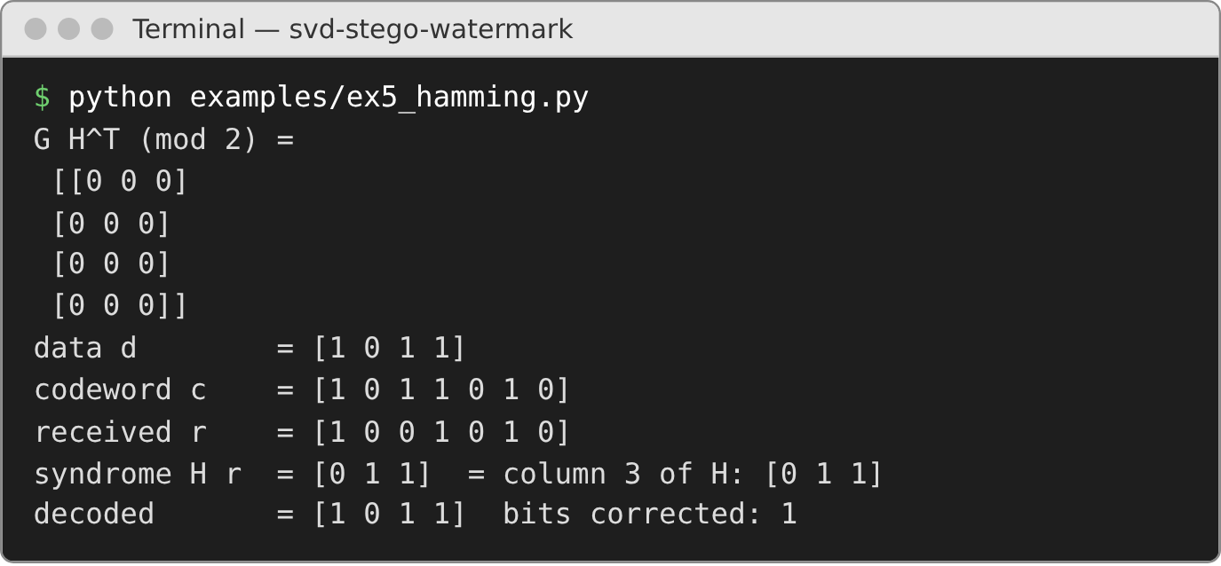
รูปที่ 4.7 ผลรันโค้ด 4.12: $GH^{T}=0$, เข้ารหัส (1,0,1,1) ได้ (1,0,1,1,0,1,0) และ syndrome (0,1,1) ชี้บิตที่ 3 จึงแก้กลับได้
แลกกับ: capacity เหลือ 4/7 (บล็อก 8×8: 296 → 167 ไบต์) และแก้ได้แค่ 1 บิตต่อกลุ่ม ถ้าบิตผิดหนาแน่น (blur, หมุน, บริเวณที่ถูก crop) จะแก้ไม่ได้

บทที่ 5
ขั้นตอนการประมวลผลที่วางแผนไว้และการเลือกพารามิเตอร์

5.1 แผนการทำงานทั้งหมด
ตารางที่ 5.1 ขั้นตอนการทำงานทั้งหมด (รันขั้น 2 และ 4–8 ด้วย python experiments/run_all.py ใช้เวลาราว 1 ชั่วโมงบนเครื่อง 2 คอร์)
ขั้น | งาน | ทฤษฎีที่ใช้ | สคริปต์ / ผลลัพธ์
1 | สำรวจและ clean ข้อมูล | สถิติพื้นฐาน, เมทริกซ์ภาพ | notebook 00, 01 → dataset_stats.csv, clean_manifest.csv
2 | แบ่งชุด pilot/eval และเก็บ singular value ทั้งภาพ | SVD, เวกเตอร์ $σ$ | prepare_data.py → image_sets.csv, sigma_eval.csv
3 | ทดสอบหน่วย (unit test) เทียบกับตัวอย่างคำนวณมือ | ตัวอย่างที่ 1–3, Hamming | pytest (109 เทสต์)
4 | pilot เลือก $b,Δ,k,α$ (ชุด pilot) | ข้อ 4.3.2–4.3.4 | pilot_stego.py, pilot_watermark.py
5 | ทดลองเต็มบนชุด eval 400 ภาพ ทุกการโจมตี | QIM, Liu–Tan | full_stego.py (144,000 แถว), full_watermark.py
6 | ตรวจทฤษฎีกับผลจริง | Frobenius, Weyl, $2Q\left(Δ/2s\right)$ | theory_checks.py
7 | ทดสอบการตรวจจับ (สถิติ R และ machine learning) | cosine/เฟส, รอยบล็อก | steganalysis.py, ml_steganalysis.py
8 | ข้อความทั้งก้อนรอดไหม (Hamming เปิด/ปิด, การโจมตีเพิ่ม), ความแข็งแรงของ key | Hamming(7,4) | robustness_extra.py, key_strength.py

5.2 การโจมตีที่ใช้ทดสอบ (กำหนดก่อนดูผล)
ตารางที่ 5.2 การโจมตี (src/svdmark/attacks.py) ทุกการโจมตีคืนภาพเป็นจำนวนเต็ม 0–255 เหมือนบันทึกเป็นไฟล์จริง
การโจมตี | ระดับ | เลียนแบบอะไร
Gaussian noise | standard deviation 1, 2, 4, 8 ระดับสี | noise จากการส่ง/ถ่ายภาพ
JPEG compression | คุณภาพ 95, 90, 75, 50 (+60 ในการทดลองเพิ่ม) | บันทึกภาพใหม่ แอปแชท
center crop | 5%, 10%, 25% ของพื้นที่ | ลบส่วนของภาพ
resize, blur, median 3×3, หมุน | 75%/50%, รัศมี 0.5/1, 3×3, 0.5°/1° | การแก้ภาพทั่วไป (การทดลองเพิ่ม)

5.3 การเลือกพารามิเตอร์ (ชุด pilot 100 ภาพ)
กฎการเลือก (เขียนก่อนดูผล): ต้องได้ PSNR เฉลี่ย ≥ 40 dB และบล็อกที่ล้มเหลว < 0.5% แล้วเลือกตัวที่ BER ภายใต้ noise $s=4$ รวมกับ JPEG 75 ต่ำที่สุด
ตารางที่ 5.3 ผลนำร่อง: กฎเลือก $Δ=4b$ และ $σ_{1}$ ($k=0$) ทุกขนาดบล็อก default ของระบบคือ $b=8,Δ=32$ ส่วน $σ_{2}$ ทนน้อยกว่ามาก (ดีที่สุดที่ $b=8$: BER 4.1% และ 3.7%) และ $σ_{3},σ_{4}$ ล้มเหลว 3–50% ของบล็อก
$$b$$ | capacity (บิต) | $Δ$ ที่ชนะ | PSNR (dB) | BER noise 4 | BER JPEG 75
4 | 9,600 | 16 | 40.73 | 5.11% | 0.67%
8 | 2,400 | 32 | 40.75 | 0.06% | 0.08%
16 | 600 | 64 | 40.76 | 0.04% | 0.02%

watermark: PSNR หลังปัดเศษ 79.8 / 60.2 / 49.7 / 44.4 / 40.6 / 35.2 dB ที่ $α$ = 2 / 4 / 8 / 12 / 16 / 24 ค่า $α=16$ เป็นค่าสุดท้ายที่ PSNR เฉลี่ย ≥ 40 dB จึงทดลองเต็มที่ $α∈\{2,4,8,12,16,24\}$

บทที่ 6
ผลลัพธ์
ผลทุกตัวในบทนี้มาจากชุด eval 400 ภาพ (ยกเว้นที่ระบุว่า 100 ภาพ) แหล่งข้อมูลสรุปอยู่ใน results/findings.md

6.1 การซ่อนข้อความ: คุณภาพและความทนทาน
ตารางที่ 6.1 PSNR ขึ้นกับ $Δ/b$ อย่างเดียว ตรงตามข้อ 4.3.4 (ที่ $Δ=4b$: ภาพ 99.0–99.3% ได้ ≥ 40 dB ภาพที่แย่ที่สุด 39.1 dB)
$$Δ/b$$ | 2 | 3 | 4 | 6 | 8
PSNR เฉลี่ย (dB) ทุกขนาดบล็อก | 46.5 | 43.2 | 40.7 | 37.3 | 34.8
ตารางที่ 6.2 BER (%) เมื่อซ่อนเต็ม capacity ที่ $Δ=4b$, $σ_{1}$ (ไม่ถูกโจมตี: BER = 0 ทุกกรณี) ที่คุณภาพภาพเท่ากัน บล็อกใหญ่ทนกว่ามากแต่จุได้น้อยกว่า 4 และ 16 เท่า · crop ทำให้ BER ≈ ครึ่งหนึ่งของพื้นที่ที่ถูก crop เพราะบิตในส่วนนั้นอ่านได้แบบสุ่ม
$$b$$ | บิต/ภาพ | noise $s$=4 | noise $s$=8 | JPEG 75 | JPEG 50 | crop 10% | crop 25%
4 | 9,600 | 5.10 | 32.17 | 0.59 | 8.38 | 5.15 | 12.49
8 | 2,400 | 0.06 | 5.86 | 0.08 | 0.28 | 5.87 | 12.50
16 | 600 | 0.02 | 0.63 | 0.03 | 0.11 | 6.78 | 13.36

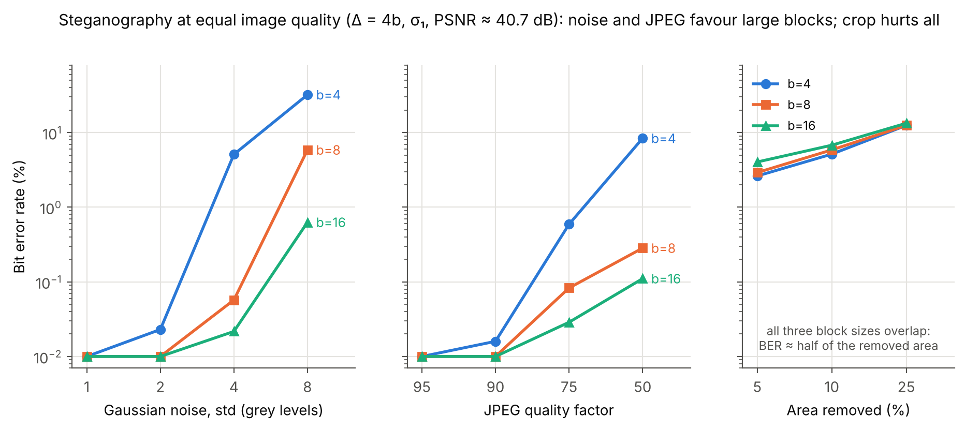
รูปที่ 6.1 BER เทียบระดับการโจมตี ที่คุณภาพภาพเท่ากัน (≈ 40.7 dB)
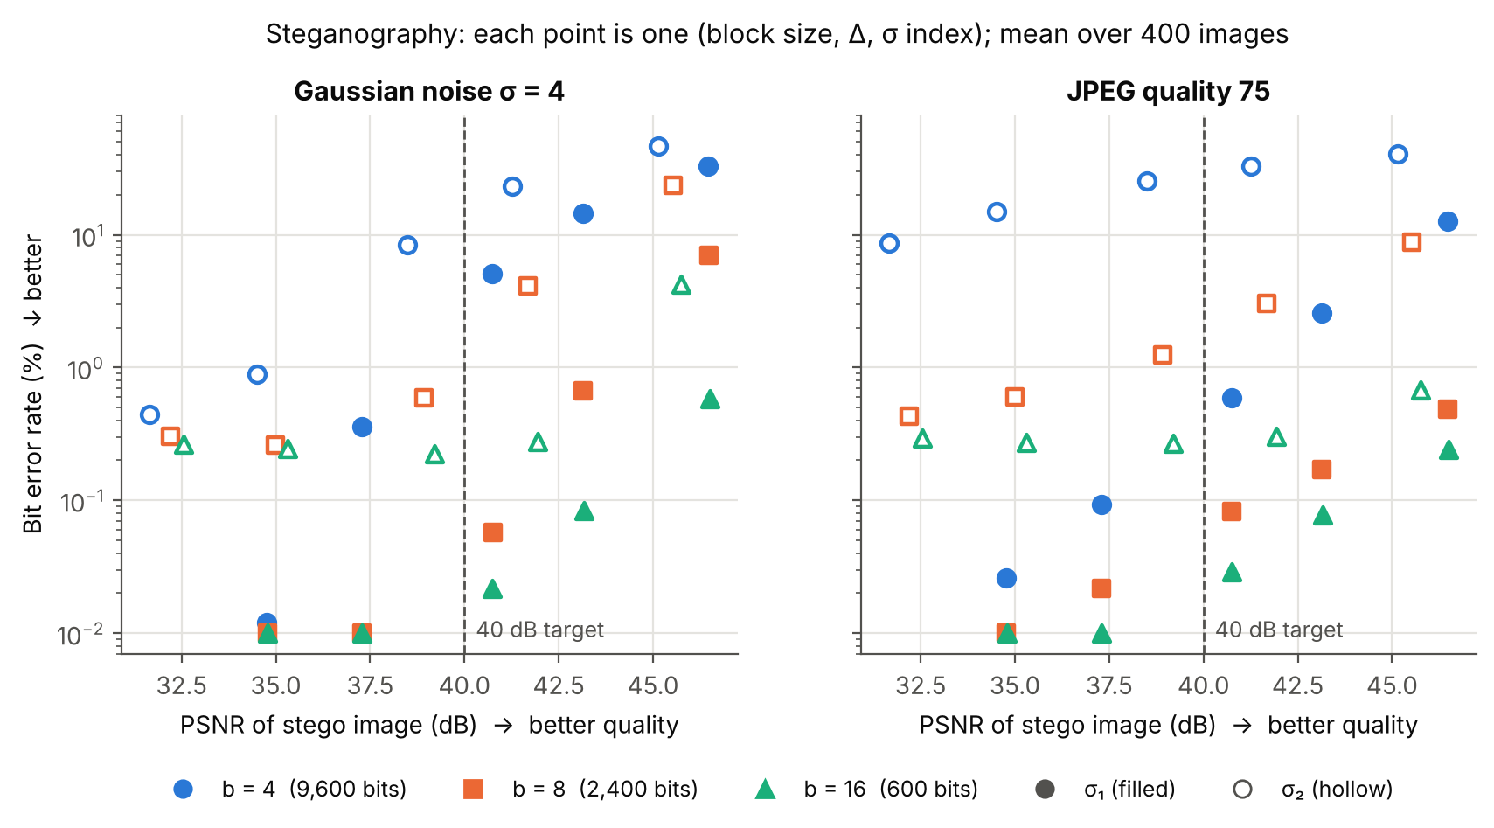
รูปที่ 6.2 การแลกเปลี่ยนระหว่างคุณภาพภาพ (PSNR) กับความทนทาน (BER) ทุกค่า $b,Δ$ ทั้ง $σ_{1}$ (จุดทึบ) และ $σ_{2}$ (จุดกลวง)

6.2 ข้อความทั้งก้อนรอดไหม (Hamming เปิด/ปิด)
ข้อความจริงต้องถูกทุกบิต จึงทดลองซ่อนข้อความไทย 34 ไบต์ ("พบกัน 15:00 ตึก 12") พร้อม key ใน 100 ภาพของชุด eval แล้วนับว่าอ่านกลับได้ตรงทุกตัวอักษรกี่ %
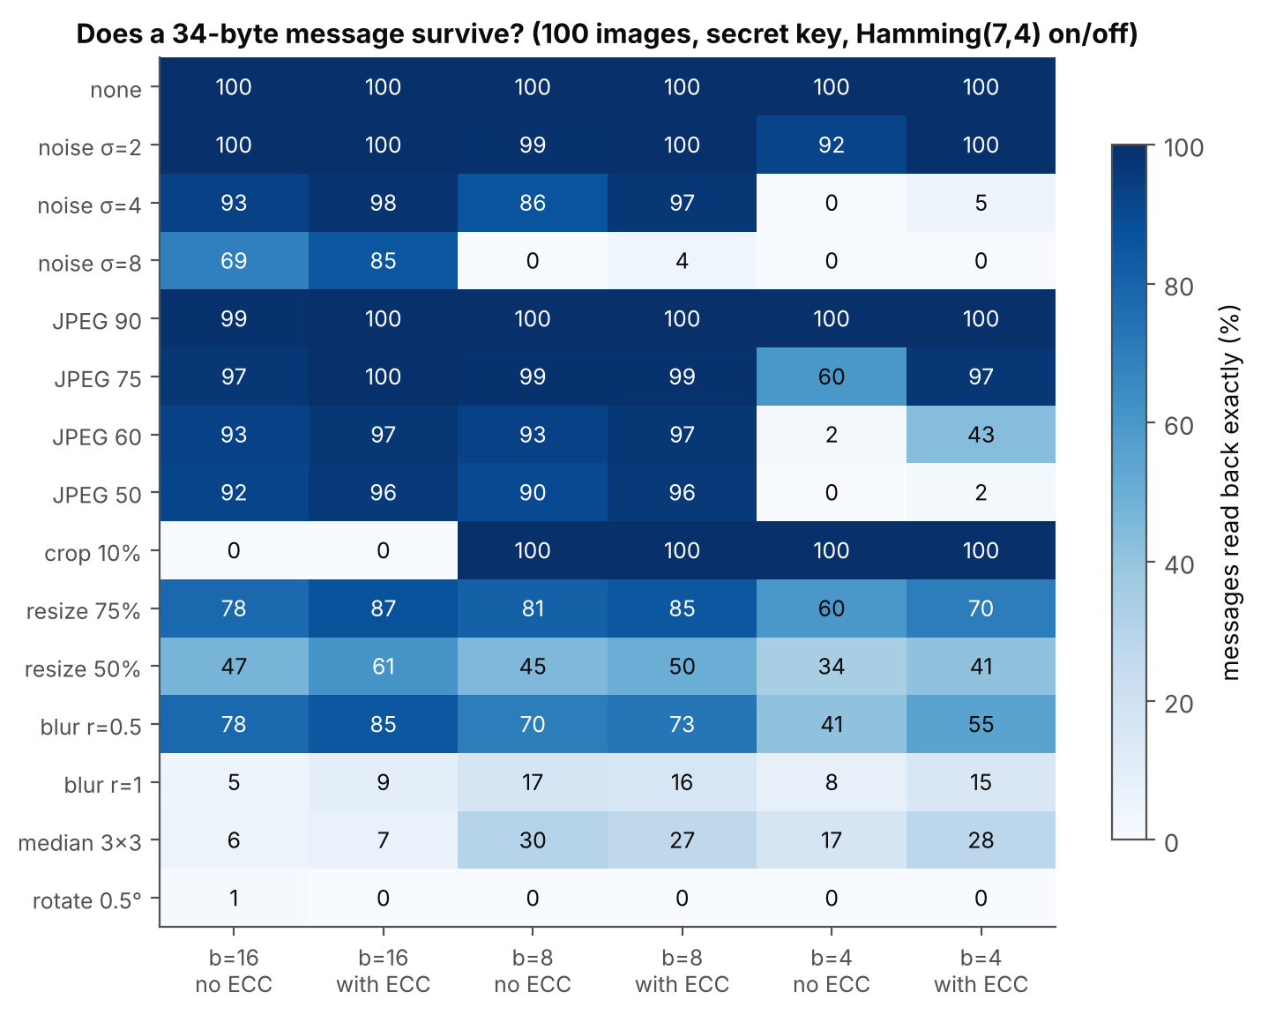
รูปที่ 6.3 สัดส่วนข้อความที่อ่านกลับได้ครบ (%) แยกตามขนาดบล็อก การเปิด/ปิด Hamming(7,4) และการโจมตี
- Hamming ช่วยมากที่สุดเมื่อบิตผิดน้อยแต่ไม่เป็นศูนย์ เช่น บล็อก 4×4 + JPEG 75: 60% → 97% · บล็อก 8×8 + noise 4: 86% → 97%
- crop ขึ้นกับตำแหน่งของข้อความ ข้อความสั้นอยู่แถวบนๆ จึงรอดการ crop ตรงกลางที่ $b=4,8$ แต่ที่ $b=16$ ข้อความกินพื้นที่เกือบทั้งภาพจึงเสียหมด
- การหมุนเพียง 0.5° ทำให้ข้อความหายทุกโหมด เพราะตารางบล็อกไม่ตรงกับบล็อกเดิม blur รัศมี 1 และ median ก็ทำให้รอดต่ำ (5–30%)

6.3 การฝัง watermark
ตารางที่ 6.3 ผล watermark (watermark สุ่ม 0/1 ขนาด 320×320)
$$α$$ | 2 | 4 | 8 | 12 | 16 | 24
PSNR เฉลี่ย (dB) | 78.1 | 59.6 | 49.3 | 44.1 | 40.3 | 34.9
ภาพที่ได้ ≥ 40 dB (%) | 100 | 100 | 100 | 95 | 58 | 0
NCC จากภาพที่ฝัง (ไม่โจมตี) | 0.997 | 0.999 | 1.000 | 1.000 | 1.000 | 1.000
NCC จากภาพเดิมที่ไม่เคยฝัง | 0.995 | 0.991 | 0.981 | 0.970 | 0.960 | 0.939
NCC จากภาพอื่นที่ไม่เกี่ยวข้อง | 0.05 | 0.09 | 0.17 | 0.24 | 0.30 | 0.38
shift score: ภาพที่ฝัง / ไม่เคยฝัง | 0.82 / 0 | 0.98 / 0 | 1.00 / 0 | 1.00 / 0 | 1.00 / 0 | 1.00 / 0

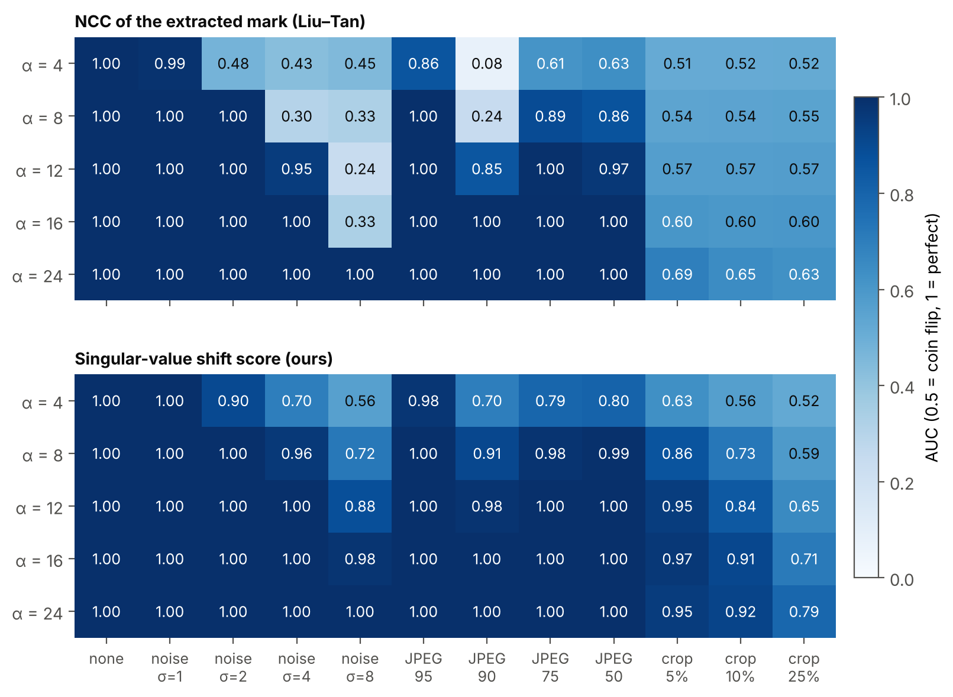
รูปที่ 6.4 AUC ของการแยก "ภาพที่ฝัง watermark" กับ "ภาพเดียวกันที่ไม่เคยฝัง" ภายใต้การโจมตีเดียวกัน: NCC (ซ้าย) กับ shift score (ขวา) ค่าต่ำกว่า 0.5 ของ NCC แปลว่าภาพที่ไม่เคยฝังได้ NCC สูงกว่าด้วยซ้ำ
- NCC อย่างเดียวเชื่อไม่ได้: ภายใต้ noise 4 ที่ α = 8 ได้ AUC เพียง 0.30 ขณะที่ shift score ได้ 0.96 (JPEG 90: 0.24 เทียบ 0.91)
- ต้องใช้ทั้งสองตัว: NCC แยกภาพที่ฝังกับภาพอื่นได้ (AUC 1.0 ยกเว้นการ crop) แต่ shift score ทำไม่ได้เสมอ (α = 2 หลัง JPEG 50: AUC 0.05)
- α = 2 อ่อนเกินไป หลังโจมตีใดๆ ทั้งสองตัววัดใกล้เดาสุ่ม (AUC 0.42–0.64)
- watermark ทนการหมุนเล็กน้อย (หมุน 1°: shift AUC 0.97 / 1.00 ที่ α 8 / 16) แต่ไม่ทน blur (รัศมี 1: 0.57 / 0.80) และการ crop (shift AUC 0.59–0.86 ที่ α = 8)

6.4 ทฤษฎีเทียบกับผลจริง
ตารางที่ 6.4 ทฤษฎีจากบทที่ 4 ตรงกับผลจริงทุกข้อ (theory_checks.csv)
การตรวจ | ทฤษฎี | ผลจริง
Frobenius (ข้อ 4.2.5) | $$∥A_{w}-A∥_{F}=∥σ_{w}-σ∥$$ | ต่างกันมากสุด $6.9×{10}^{-14}$ ใน 400 ภาพ ✓
Weyl (ข้อ 4.2.7) | $$\max_{i}\left|δσ_{i}\right|/∥E∥_{2}≤1$$ | สูงสุด 0.997 ✓
$σ_{1}$ สั่นตาม noise | standard deviation ≈ $s$ | 0.997 / 2.001 / 3.997 / 8.017 ที่ $s$ = 1/2/4/8 ✓
BER ภายใต้ noise ($b=8$) | $$2Q\left(Δ/2s\right)$$ | $Δ$16,$s$4: 4.55 vs 4.67 · $Δ$32,$s$8: 4.55 vs 4.44 · $Δ$24,$s$8: 13.36 vs 13.49 · $Δ$16,$s$8: 31.73 vs 31.60 ✓
กฎการปัดเศษ | $Δ≥b$ ปัดเศษแล้วไม่พลิก | ไม่พลิกเลยเมื่อ $Δ≥b$ · $Δ=b/4$ ที่ $b=4$ พลิก 8.4% ✓

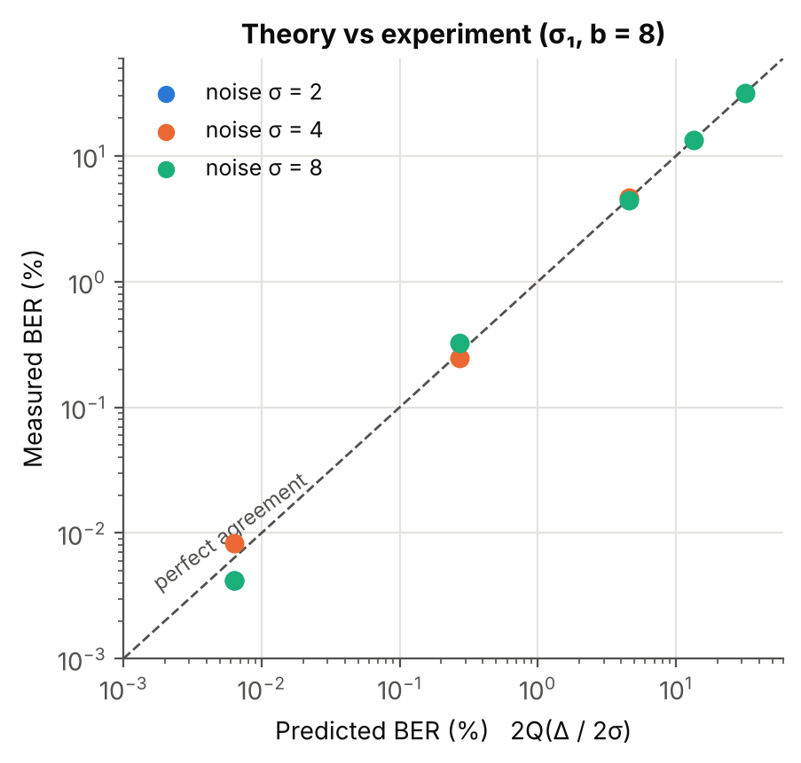
รูปที่ 6.5 BER ที่ทำนายด้วย $2Q\left(Δ/2s\right)$ เทียบ BER ที่วัดได้ จุดอยู่ diagonal แปลว่าทฤษฎีตรง

6.5 ความแข็งแรงของ key
ตารางที่ 6.5 (key_strength.csv) key ซ่อนตำแหน่งของบิต ไม่ได้เข้ารหัสเนื้อข้อความ
วิธีสร้าง seed | ผลการวัด
รุ่นแรก: CRC32(รหัส) | มีแค่ $2^{32}$ แบบ ลอง seed ได้ ~53,000 แบบ/วินาที → ลองครบใน ~23 ชั่วโมง (เครื่อง 8 คอร์ ~3 ชั่วโมง)
ปัจจุบัน: PBKDF2-HMAC-SHA256, 200,000 รอบ | seed 256 บิต, ต้องเดารหัสทีละคำ คำละ 0.05–0.07 วินาที · รหัสสุ่ม 8 ตัวพิมพ์เล็ก ~45 ปี (8 คอร์) · แต่คำทั่วไปเช่น "kmitl" ในรายการ 50 คำเจอใน 2.7 วินาที

6.6 ตรวจจับได้ไหมว่าภาพมีข้อมูลซ่อน
detector ที่ 1: สถิติ R วัดว่า $σ_{1}/Δ$ ของทุกบล็อกกองอยู่ที่ตำแหน่งเดียวกันในช่วงหรือไม่ (ความยาวของค่าเฉลี่ยของ unit vector $e^{2πiσ/Δ}$) แบบไม่ใส่รหัส จับได้ AUC 1.00 แม้ไม่รู้ $Δ$ · ใส่รหัสกับ $σ_{1}$: แยกได้แค่ 0.57–0.73 · ใส่รหัสกับ $σ_{2}$: แยกได้ 0.87–0.94 เมื่อรู้ $Δ$ (รหัสทำให้ "เรียบเกินธรรมชาติ")

ตัวอย่างสถิติ R ให้ $Δ=32$ และมี 4 บล็อกที่ $σ_{1}=100, 108, 116, 124$ หารด้วย $Δ$ ได้ $3.125, 3.375, 3.625, 3.875$ ตำแหน่งในช่วง (เศษทศนิยม) คือ $0.125, 0.375, 0.625, 0.875$ ของ 1 รอบ 360° จึงตรงกับมุม ${45}^{∘}, {135}^{∘}, {225}^{∘}, {315}^{∘}$ unit vector $e^{2πiσ/Δ}$ ทั้งสี่ชี้คนละทิศ บวกกันได้ศูนย์ จึง $R=0$ (กระจายสม่ำเสมอ เหมือนภาพปกติ) หลังซ่อนแบบไม่ใส่รหัส ทุกบล็อกถูกย้ายไปกึ่งกลางช่วง เช่น $112, 144, 176$ ซึ่ง $σ/Δ=3.5, 4.5, 5.5$ เศษทศนิยมเป็น 0.5 ทุกตัว คือมุม ${180}^{∘}$ เท่ากัน เวกเตอร์ทุกตัวเป็น $-1$ ค่าเฉลี่ยจึงเป็น $-1$ และ $R=\left|-1\right|=1$ (กองอยู่ที่เดียว จับได้ทันที)

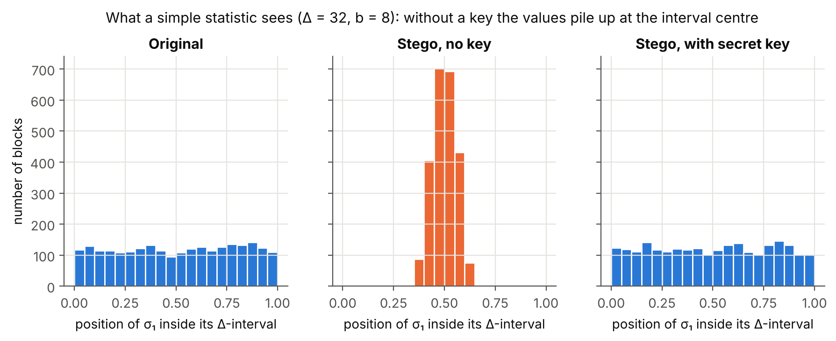
รูปที่ 6.6 ตำแหน่งของ $σ_{1}$ ในช่วง ($Δ=32$, $b=8$): ภาพปกติกระจายเรียบ, ซ่อนแบบไม่ใส่รหัสกองที่กลางช่วง, ซ่อนแบบใส่รหัสกลับมากระจาย
detector ที่ 2: machine learning วัดตัวเลข 11 ค่าจากพิกเซล (รอยต่อที่ขอบบล็อก, สถิติ R, ฮิสโตแกรมผลต่างพิกเซล) ฝึก logistic regression ด้วยชุด pilot แล้วทดสอบกับชุด eval
ตารางที่ 6.6 detector แบบ machine learning (ml_steganalysis.csv)
ภาพที่ถูกแก้ | AUC | ทายถูก | AUC จากรอยขอบบล็อกอย่างเดียว
ซ่อนเต็ม capacity ไม่ใส่รหัส | 1.00 | 100% | 0.91
ซ่อนเต็ม capacity ใส่รหัส ($Δ=32$) | 0.99 | 95% | 0.91
ใส่รหัส $Δ=24$ | 0.96 | 89% | 0.84
ใส่รหัส $Δ=16$ | 0.86 | 76% | 0.74
ใส่รหัส ข้อความสั้น (16% ของ capacity) | 0.79 | 70% | 0.69
watermark α = 8 / α = 16 | 0.69 / 0.85 | 63% / 77% | 0.55 / 0.59

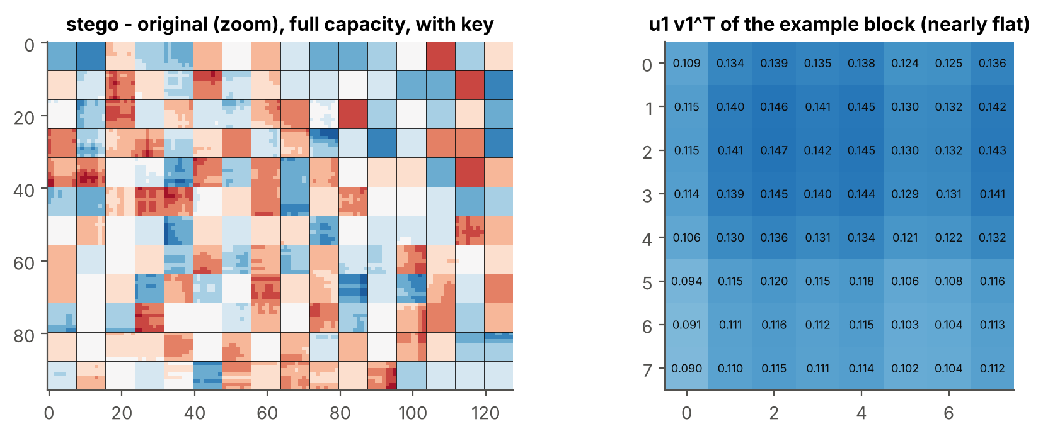
รูปที่ 6.7 ซ้าย: ผลต่างระหว่างภาพที่ซ่อนข้อความกับภาพเดิม (ขยาย) แต่ละบล็อก 8×8 สว่างขึ้น/มืดลงเกือบเท่ากันทั้งบล็อก เกิด "ขั้น" ที่ขอบ ขวา: $u_{1}v_{1}^{T}$ ของบล็อกตัวอย่าง ทุกช่องใกล้ $1/8=0.125$

อธิบายด้วยพีชคณิตเชิงเส้น: การเปลี่ยน $σ_{1}$ ไป $d$ คือการบวก $d u_{1}v_{1}^{T}$ และในบล็อกที่ค่อนข้างเรียบ $u_{1},v_{1}≈1/\sqrt{8}$ (ข้อ 4.2.6) ดังนั้น $u_{1}v_{1}^{T}≈1/811^{T}$ เป็นเมทริกซ์ที่ทุกช่องเท่ากัน ทั้งบล็อกจึงเลื่อน brightness พร้อมกัน key เปลี่ยนแค่ว่า $σ_{1}$ ไปตกตรงไหนในช่วง แต่ไม่ได้ลบขั้นนี้ สรุปตรงๆ: key หลบได้แค่สถิติ R แต่ detector ที่ฝึกแล้วยังจับได้ ลดได้ด้วยการซ่อนน้อยลงหรือใช้ $Δ$ เล็กลง ซึ่งแลกกับ capacity หรือความทน

บทที่ 7
ปัญหาที่พบระหว่างดำเนินโครงงานและวิธีแก้
ตารางที่ 7.1 ปัญหาที่พบและวิธีแก้ ปัญหาส่วนใหญ่พบระหว่างทดสอบ และทุกการแก้มีเทสต์รองรับ
ปัญหา | สาเหตุ | วิธีแก้ / ผล
ซ่อนใน $σ_{2}$–$σ_{4}$ แล้วอ่านผิด | SVD เรียงลำดับใหม่ ค่าที่ตั้งต่ำกว่าตัวถัดไปสลับตำแหน่ง (ข้อ 4.3.2) | ใช้ตรวจซ้ำแบบ closed-loop และเลือก $σ_{1}$ เป็นหลัก ($σ_{1}$ ล้มเหลว 0 บล็อก)
สูตรอ่านบิตแบบปัดเศษไม่ตรงกับการซ่อน | $round$ กับ $⌊⋅⌋$ ให้ช่วงต่างกัน (ข้อ 4.3.1) | ใช้ interval-parity ทั้งซ่อนและอ่าน มีเทสต์กันพลาด
บล็อกขาวจัดพังแม้โดน JPEG 95 | พิกเซลชน 255 ถูกตัด ค่า $σ$ ที่อ่านกลับได้บิตถูกแต่ชิดขอบช่วง | เพิ่ม safety margin $Δ/4$ ใน closed-loop · BER ที่ $b=8$ ลด 0.13 → 0.06% (noise 4) และ 0.16 → 0.08% (JPEG 75) ที่ PSNR เท่าเดิม
ภาพที่ไม่เคยซ่อนอะไรถูกรายงานว่า "ok" (ข้อความว่าง) | บล็อกเรียบอ่านได้บิต 0 ล้วน หัว 32 บิตเป็นศูนย์ = "ยาว 0, CRC 0" ซึ่ง CRC (เริ่มจาก 0) ของข้อความว่างก็เป็น 0 (34% ของภาพในชุด 150 ภาพแรก) | ห้ามข้อความยาว 0, CRC คิดรวมช่องความยาวและเริ่มจาก 0xFFFF · ตรวจ 400×3 กรณีไม่มี ok ผิดอีก
default ของฟังก์ชันไม่ตรงกับค่าที่เลือก | โค้ดช่วงแรกตั้ง $σ_{2},Δ=16$ | เปลี่ยนเป็น $σ_{1},b=8,Δ=32$ และเตือนเมื่อมีบล็อกล้มเหลว
เลือกพารามิเตอร์จากภาพที่ใช้รายงานผล | รุ่นแรกใช้ 30 ภาพนำร่องที่อยู่ในชุด 150 ภาพที่รายงาน | แบ่ง pilot 100 / eval 400 ไม่ซ้ำกัน และรันใหม่ทั้งหมด
key เดาได้ด้วยการลองครบ | seed จาก CRC32 มีแค่ $2^{32}$ แบบ (~23 ชั่วโมง) | เปลี่ยนเป็น PBKDF2-HMAC-SHA256 (ข้อ 6.5)
บิตผิดบิตเดียวทำให้ข้อความทั้งก้อนเสีย | CRC ตรวจได้แต่ซ่อมไม่ได้ | เพิ่ม Hamming(7,4) แบบเลือกเปิด (ข้อ 4.5, 6.2) · ลองกระจายบิตทั่วภาพแล้วผลแย่ลงเมื่อโดน crop จึงไม่ใช้
ภาพไม่เคยฝัง watermark ก็ถอดได้ NCC สูง | key ($U_{w},V_{w}$) เก็บ ส่วน off-diagonal ของ watermark (ข้อ 4.4.2) | เสนอ shift score เป็น detector ที่สอง และรายงานข้อจำกัดนี้ตรงๆ
detector machine learning จับได้แม้ใส่รหัส | การเปลี่ยน $σ_{1}$ ทำให้เกิดขั้นที่ขอบบล็อก (ข้อ 6.6) | ยังไม่ได้แก้ รายงานเป็นข้อจำกัด และวัดการแลกเปลี่ยนกับ $Δ$/ความยาวข้อความ
หมุนภาพแล้วข้อความหาย | ตารางบล็อกไม่ตรงกับบล็อกเดิม | ยังไม่ได้แก้ (ต้องมีขั้นจัดภาพให้ตรงก่อนอ่าน) รายงานเป็นข้อจำกัด

7.1 ข้อจำกัดที่ยังเหลืออยู่
- ทดสอบเฉพาะ ภาพ grayscale ภาพสีต้องแปลงเป็นเทาก่อน
- การโจมตีเป็นการจำลองด้วยโปรแกรม ยังไม่ได้ทดสอบส่งผ่านแอปแชทจริง
- detector แบบ deep learning (เช่น SRNet [7]) และการลบ watermark ด้วย AI สร้างภาพ (Zhao et al., 2024) [8] ยังไม่ได้ทดลอง
- shift score เป็นข้อเสนอของเรา ยังไม่ผ่านการตรวจสอบจากงานวิจัยอื่น และใช้ไม่ได้หลัง blur (ค่าติดลบทั้งภาพที่ฝังและไม่ฝัง)

บทที่ 8
Source code และวิธีรัน
Repository: https://github.com/XoSTka/linear-project (Python 3.10+, ไลบรารี: numpy [12], pandas, pillow, matplotlib, jinja2, pytest)
ตารางที่ 8.1 โครงสร้างไฟล์ของ repository
ไฟล์ / โฟลเดอร์ | เนื้อหา
src/svdmark/svd_utils.py | SVD, การสร้างเมทริกซ์กลับ, SVD 2×2 แบบคำนวณมือ
src/svdmark/stego.py | QIM, closed-loop + safety margin, key (PBKDF2), CRC
src/svdmark/ecc.py | Hamming(7,4): เมทริกซ์ G, H, syndrome
src/svdmark/watermark.py | Liu–Tan และ shift score
src/svdmark/attacks.py | noise, JPEG, crop, resize, blur, median, หมุน
src/svdmark/metrics.py | MSE, RMS, PSNR, NCC, BER, AUC
src/svdmark/data.py | โหลดภาพ, แปลงเทา, ตัดขอบ, ชุด pilot / eval
examples/ | ex1–ex6: สคริปต์ตัวอย่างของบทที่ 4 (โค้ด 4.1–4.12)
tests/ | 109 เทสต์ (คำนวณมือ, ซ่อน-อ่านกลับ, ภาพจริง, Hamming)
experiments/ | run_all.py เรียกทุกขั้นตามลำดับ (ตารางที่ 5.1)
results/ | CSV, รูป, ตาราง, findings.md, pilot_decisions.md

pip install -r requirements.txt
pytest # เทสต์ทั้งหมด
python experiments/run_all.py # การทดลองทั้งหมด (~1 ชั่วโมง)
โค้ดส่วนที่ใช้ทฤษฎีเวกเตอร์และเมทริกซ์ (SVD, QIM, key, Hamming, watermark) แสดงไว้ในบทที่ 4 ตรงกับทฤษฎีแต่ละข้อแล้ว (โค้ด 4.1–4.12) บทนี้จึงสรุปเฉพาะโครงสร้างไฟล์ วิธีรัน และผลการทดสอบ
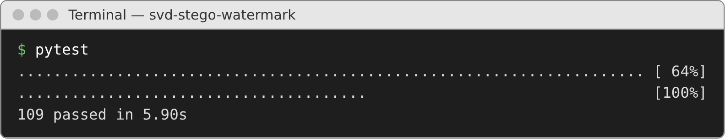
รูปที่ 8.1 ผลรันเทสต์ทั้งหมดของโครงงาน (109 เทสต์ ผ่านทั้งหมด) รวมเทสต์ที่ตรวจตัวอย่างคำนวณมือในบทที่ 4

บทที่ 9
สรุป
โครงงานนี้ใช้ SVD ซึ่งเป็นเครื่องมือหลักของพีชคณิตเชิงเส้น ทำสองงานจริง คือซ่อนข้อความลับและฝัง watermark ในภาพ บนข้อมูลภาพ 500 ภาพ (เลือกค่าด้วย 100 ภาพ รายงานผลด้วย 400 ภาพที่ไม่เคยใช้เลือกค่า) ทฤษฎีเวกเตอร์ถูกใช้ในความยาวและความตั้งฉากของ singular vector, cosine (NCC และ shift score) และเวกเตอร์บิตแบบ mod 2 ทฤษฎีเมทริกซ์ถูกใช้ในการคูณเมทริกซ์, eigenvalue ของ $A^{T}A$, SVD, Frobenius norm, ทฤษฎีบท Weyl และเมทริกซ์ $G,H$ ของรหัส Hamming
- ซ่อนข้อความ: ที่ $b=8,Δ=32$ ได้ PSNR 40.7 dB ซ่อนได้ 296 ไบต์ อ่านกลับถูก 100% เมื่อไม่ถูกโจมตี และ BER 0.06% / 0.08% ภายใต้ noise 4 / JPEG 75 ทฤษฎี $2Q\left(Δ/2s\right)$ ทำนาย BER ได้แม่นยำ
- watermark: α = 16 ยังอยู่ที่ขอบ 40 dB, NCC เพียงอย่างเดียวเชื่อไม่ได้ (ภาพไม่เคยฝังได้ NCC 0.94–0.995) และ shift score ที่เราเสนอแยกได้ดีกว่า
- ข้อจำกัดหลัก: detector แบบ machine learning จับการซ่อนข้อความได้แม้ใส่รหัส (AUC 0.99 เมื่อซ่อนเต็ม capacity) เพราะรอยที่ขอบบล็อก และข้อความไม่ทนการหมุนภาพ
งานต่อยอด: ลดรอยที่ขอบบล็อก (เช่น ใช้ $Δ$ แปรตามความเรียบของบล็อก), เพิ่มการจัดภาพให้ตรงก่อนอ่าน เพื่อให้ทนการหมุน, ใช้ error-correcting code ที่แรงกว่า (เช่น BCH), ทดสอบกับ detector deep learning และการส่งผ่านแอปแชทจริง

บทที่ 10
แหล่งอ้างอิง
เลขในวงเล็บเหลี่ยม [n] ในเนื้อหาอ้างถึงรายการที่ n ด้านล่าง
- P. Arbeláez, M. Maire, C. Fowlkes, J. Malik. "Contour Detection and Hierarchical Image Segmentation." IEEE Transactions on Pattern Analysis and Machine Intelligence, 33(5):898–916, 2011. dataset: https://www2.eecs.berkeley.edu/Research/Projects/CS/vision/grouping/resources.html
- R. Liu, T. Tan. "An SVD-based watermarking scheme for protecting rightful ownership." IEEE Transactions on Multimedia, 4:121–128, 2002.
- X.-P. Zhang, K. Li. "Comments on 'An SVD-based watermarking scheme for protecting rightful ownership'." IEEE Transactions on Multimedia, 7:593–594, 2005.
- B. Chen, G. W. Wornell. "Quantization index modulation: A class of provably good methods for digital watermarking and information embedding." IEEE Transactions on Information Theory, 47(4):1423–1443, 2001.
- R. W. Hamming. "Error detecting and error correcting codes." Bell System Technical Journal, 29(2):147–160, 1950.
- K. Moriarty, B. Kaliski, A. Rusch. "PKCS #5: Password-Based Cryptography Specification Version 2.1." RFC 8018, IETF, 2017.
- M. Boroumand, M. Chen, J. Fridrich. "Deep Residual Network for Steganalysis of Digital Images." IEEE Transactions on Information Forensics and Security, 14(5), 2019.
- X. Zhao et al. "Invisible Image Watermarks Are Provably Removable Using Generative AI." NeurIPS, 2024.
- R. A. Horn, C. R. Johnson. Matrix Analysis, 2nd ed. Cambridge University Press, 2013. (ทฤษฎีบท Weyl, SVD)
- G. Strang. Introduction to Linear Algebra, 5th ed. Wellesley-Cambridge Press, 2016. (เวกเตอร์, eigenvalue, SVD)
- ITU-R Recommendation BT.601. "Studio encoding parameters of digital television." (สูตรแปลงภาพสีเป็น ภาพ grayscale)
- NumPy (Harris et al., Nature 585:357–362, 2020) และ Pillow — ไลบรารีที่ใช้คำนวณ SVD และอ่าน/เขียนภาพ
ผลการทดลองทั้งหมด: ไฟล์ใน results/ ของ repository (สร้างใหม่ได้ด้วย python experiments/run_all.py)

